ПРОРИВ.
До міжнародних вимірів якості
КПІ ім. Ігоря Сікорського–
через співпрацю із партнерами в зарубіжних країнах
С.І. Сидоренко,
проректор з міжнародних зв'язків КПІ ім. Ігоря Сікорського
Вступ. В період після першого 100-річчя КПІ ім. Ігоря Сікорського відбувався розвиток міжнародної сфери – за умов, що визначалися загальним контекстом розвитку незалежної України в цей період в освітній, науковій, інноваційній сферах та в гуманітарному вимірі.
В 1990-тих – на початку 2000-них років формувались основи Національної системи вищої освіти України, невід'ємною складовою якої стала її інтеграція до міжнародного освітнього, наукового, інноваційного простору та в гуманітарному вимірі. При цьому рельєфно проявилися впливи міжнародного досвіду.
В 1998 році була заснована кафедра ЮНЕСКО "Вища технічна освіта, прикладний системний аналіз та інформатика", діяльність якої стала одним із важливих механізмів утвердження в КПІ ім. Ігоря Сікорського міжнародних вимірів якості, усвідомлення значення вищої освіти для становлення громадянського суспільства в Україні на засадах загальнолюдських цінностей.
Розпочато щоквартальне видання бюлетенів в галузі зовнішньоекономічної діяльності (аналіз кон'юнктури світових і регіональних ринків освітніх послуг) та інформаційних збірок "Джерело" про щойно оголошені конкурси міжнародних проектно-грантових програм в галузі міжнародної освітньої та наукової проєктної діяльності

З метою реформувати систему роботи з набору іноземних громадян на навчання в КПІ – за нових умов, – сформувалась і була затверджена нова Концепція цієї роботи, глибинна ідея якої – допомогти освітнім програмам КПІ почати працювати на міжнародних ринках освітніх послуг і посилити свою конкурентоспроможність.
В 2012 та в 2020 роках приймались "Стратегії розвитку КПІ" на найближчі 5-7 років, які визначали основні напрями розвитку університету в міжнародній сфері у відповідності до 17 Цілей Сталого Розвитку ООН до 2030 року, а також Плани дій по їх виконанню.
Одним із ключових рішень щодо системних перетворень в університеті останніх років стала організація управління університетом за принципами "kpi" ("key perfomance indicators") – через забезпечення його діяльності за системою рейтингів і звітності, визначених "Стратегією розвитку університету до 2025 року".
Завдяки цьому для аналізу процесів поглиблення інтернаціоналізації в університеті, для конкретизації управлінської діяльності, в тому числі, – в міжнародній сфері були введені "профілі кафедр", в які увійшли параметри, що використовуються в методологіях розрахунків світових рейтингів університетів.
Введення до профілів кафедр і до переліків "kpi" цих параметрів є прямим наслідком включення КПІ до взаємодії і представлення результатів своєї діяльності в світових рейтингах університетів (QS, THE, ARWU (Шанхайський) та інших).
Поступово, в період з 2011 року по теперішній час, КПІ був запрошений і взаємодіє з 19-ма світовими рейтингами університетів: QS (глобальний  і предметний 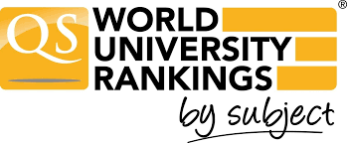, Рейтинг працевлаштування випускників , EECA 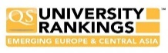 Регіональний рейтинг QS – для європейських країн, що розвиваються, та країн Центральної Азії), U-Multirank  (Університетський предметний рейтинг, Університетський рейтинг по країнах), ТНЕ (Глобальний , предметний , рейтинг впливовості 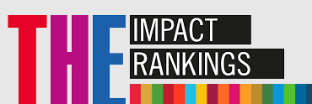), Рейтинг «Топ 200 Україна» 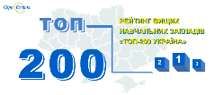, Світовий рейтинг Webometrics , Рейтинг ARWU 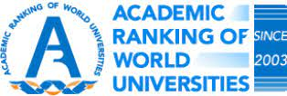 (Шанхайський) (рейтинг університетів, Рейтинг Топ 1000 університетів за країнами і за галузями науки, Предметний рейтинг), Рейтинг закладів вищої освіти за показниками даних наукометричної бази Scopus , Міжнародний рейтинг SCImago Institutions Rankings , Рейтинг цитованості провідних вчених у профілях Google Scholar , Рейтинг uniRank  (раніше – 4ICU).
Пріоритетом етапу розвитку міжнародної сфери університету наприкінці 1990-х – на початку 2000-х років можна вважати накопичення "критичної маси" міжнародних контактів, зв'язків, різноманітних елементів зовнішньо-економічної діяльності, достатньої для розгортання міжнародної сфери університету, нетипової для пострадянського минулого.
Для цього треба було в короткий час максимально збільшити щільність міжнародних контактів, візитів до КПІ зарубіжних делегацій і відряджень делегацій КПІ до міжнародних партнерів.

Так, якщо наприкінці першого 100-річчя в університеті протягом року відбувалося порядка 20 міжнародних заходів різних рівнів, то вже на початку 2000-х років їх кількість збільшилась до рівня 500-600 за рік, було укладено більше 300 Угод про співпрацю з міжнародними партнерами із 44 країн.
Сформувалась усталена практика візитів до КПІ Надзвичайних і Повноважних Послів іноземних держав і їх виступів перед студентами з лекціями на актуальні теми міжнародної співпраці з Україною (в окремі роки кількість таких візитів сягала 15-17).
В подальшому ця практика була поширена на візити до КПІ і зустрічі із студентами державних, політичних і громадських діячів високого рівня.
Практика широких міжнародних контактів, закладена в ці роки, стала однією із традицій – невід'ємних характерних рис КПІ як крупного міжнародного освітньо-науково-інноваційного комплексу.
Ця традиція не тільки зберігається, але і поширюється з року в рік, включаючи в свою орбіту факультети, інститути, кафедри, діючі наукові групи і наукові школи, громадські організації.
Міжнародні контакти і перші міжнародні проекти цього періоду дали поштовх адаптації досвіду діяльності провідних дослідницьких університетів світу лідерського типу, дозволили оволодіти практикою організації міжнародних перемовин, укладання Угод, які розкривали і на університетському рівні, і на рівні підрозділів нові, сприятливі "міжнародні коридори", закладали підвалини для побудови діяльності університету як орієнтованої на забезпечення комплексних гарантій якості.
Видатну роль у виході КПІ на європейську платформу співпраці відіграв ректор Таллінського університету технологій проф. Андрес Кееваллік.
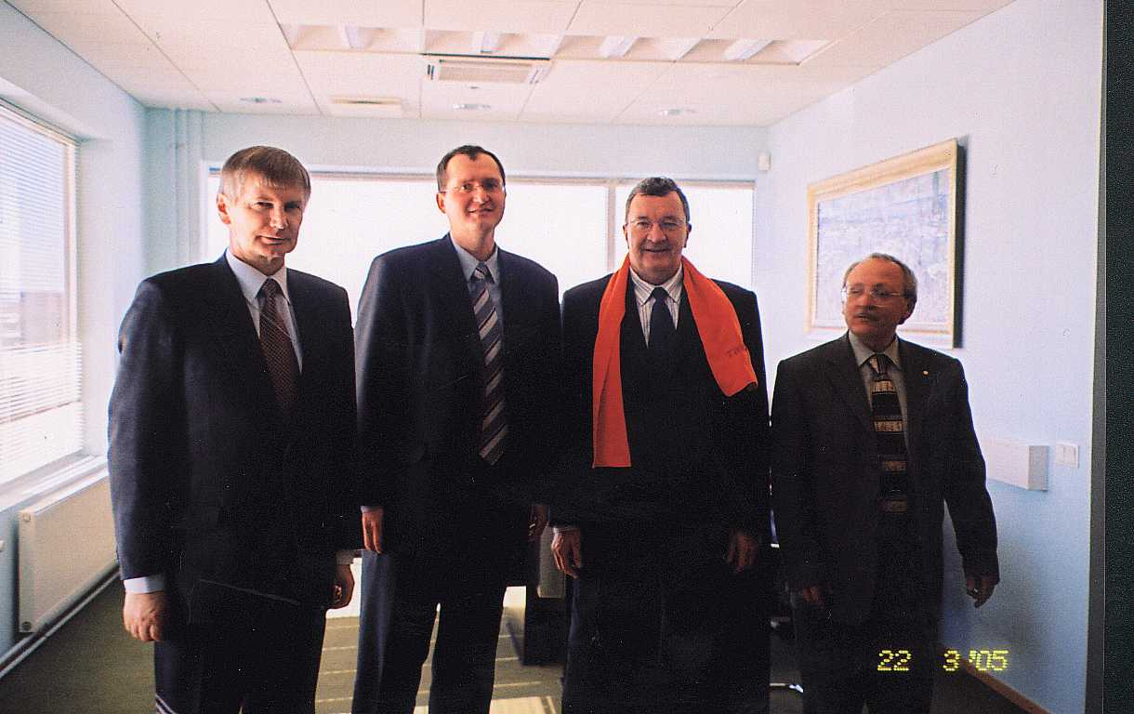
Саме завдяки взаємодії із Таллінським університетом технологій КПІ на початку 2000-х років вийшов на перші міжнародні проекти за фінансування програм Шведського інституту, зокрема, – за програмою VISBY для університетів країн Балтії і їх партнерів.
Завдяки рекомендаціям експертів Зальцбург-семінару, що вивчали діяльність КПІ в 2001 році, і наступних виконаних в КПІ
16-ти проектів за програмою TEMPUS-TACIS в КПІ не залишилося сфер діяльності, які б не були реформовані з точки зору досвіду провідних університетів світу і уявлень соціологічних досліджень щодо тенденцій змін в світовій системі вищої освіти і науки.
З початку 2000-х років одним із пріоритетів стало утвердження соціально важливих для України напрямів реформування системи вищої технічної освіти відповідно до європейських і світових тенденцій.
В цей період КПІ відіграв позитивну роль в утвердженні в Україні міжнародних вимірів якості – через реформування системи підготовки фахівців у відповідності до триступеневої, визначеної Болонською системою.
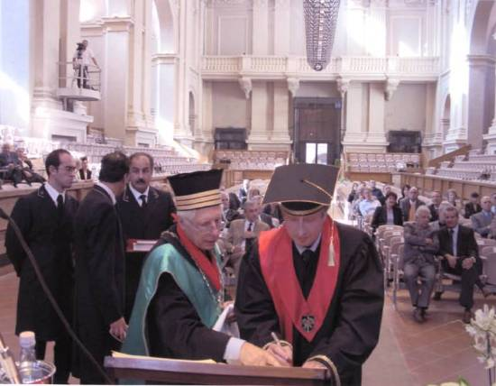
В 2003 році ректор КПІ М.З. Згуровський в Болонському університеті ставить від імені КПІ підпис під "Великою Хартією Університетів" Європи. Таким чином КПІ приєднується до загалу більш ніж 400 університетів Європи, які поділяють єдність цілей європейських університетів, що декларуються "Великою Хартією Університетів", принципи формування єдиного європейського освітньо-наукового простору.
Ще одна світова тенденція цього періоду – зміна ролі університетів, в т.ч. в Європі, посилення їх відповідальності перед суспільством.
І КПІ зробив відповідні кроки, щоб ці трансформації якомога швидше відбулися і в самому університеті, і в Україні в цілому.
Цьому слугували проведені на базі КПІ міжнародні конференції світового і регіонального рівня.
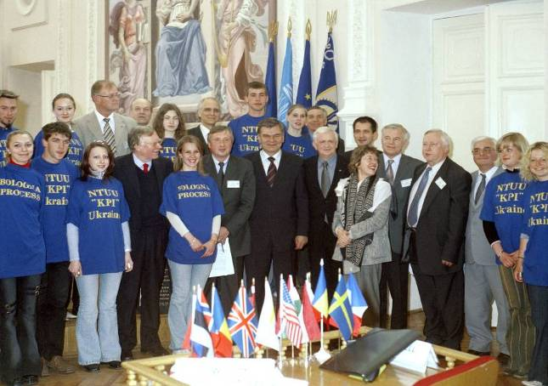
В травні 2004 року міжнародна конференція "Вища освіта в Україні та Болонський процес", організаторами якого виступили Європейський Центр вищої освіти ЮНЕСКО (UNESCO-CEPES) та КПІ за підтримки Ради Європи та Європейської асоціації університетів, ухвалила рекомендацію Уряду України приєднати Україну в якості офіційного члена до Болонського процесу. "Спрацював" авторитет ЮНЕСКО: відповідно до цієї рекомендації в 2005 році в Бергені, Норвегія, Україна була прийнята до Болонського процесу в якості офіційного учасника.
Традиція проведення на базі КПІ крупних міжнародних конференцій, закладена в цей період, зберігається протягом всіх наступних років.
Всесвітня конференція CODATA-21, проведена на базі КПІ в 2008 році, в якій взяли участь представники 32 країн, відіграла важливу роль в утвердженні в Україні принципів розбудови інформаційного суспільства.
Всесвітній конференції з розбудови інформаційного суспільства передував проект ЮНЕСКО "Відкритий віртуальний кампус центрів електронного навчання, науково-технологічних та інженерних університетів країн Центральної і Східної Європи".
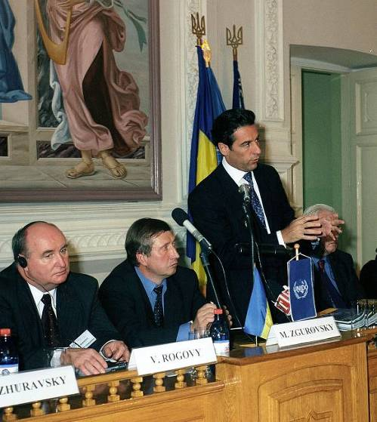 | 2002 рік. Міжнародна конференція "Технологічне передбачення для України".  На запрошення Уряду України в роботі конференції бере участь заступник Генерального секретаря ООН, Генеральний директор ЮНІДО, Почесний доктор КПІ  д-р Карлос Альфредо Магарінос.

Яскравим прикладом міжнародних подій регіонального рівня став Форум ректорів технічних університетів України і Польщі на базі КПІ в 2017 році. Форум визначив стратегічні завдання щодо розвитку системи вищої технічної освіти України на основі принципів європейської інтеграції, поглиблення співпраці університетів України і Польщі по входженню до European High Education Zone та інтеграції до European Research Area, впровадженню механізмів гарантій якості вищої технічної освіти через європейські, зокрема – польські, агенції міжнародної акредитації освітніх програм.
Ще одним прикладом важливої ролі КПІ в посиленні співробітництва на регіональному рівні, а також для накопичення "критичної маси" міжнародних зв'язків стала участь КПІ в роботі BSUN (Black Sea Universities Network) – Мережі університетів країн Чорного моря, яка об’єднує понад 100 університетів 12-ти країн регіону.
Через діяльність в BSUN КПІ вийшов на лідерські позиції в питаннях, пов'язаних із посиленням ролі університетів в формуванні політики сталого розвитку, досягненням 17-ти Цілей сталого розвитку ООН до 2030 року.
А в квітні 2008 року на базі КПІ відбувся "Форум вищої освіти" – Конгрес ректорів Мережі університетів країн Причорномор'я.
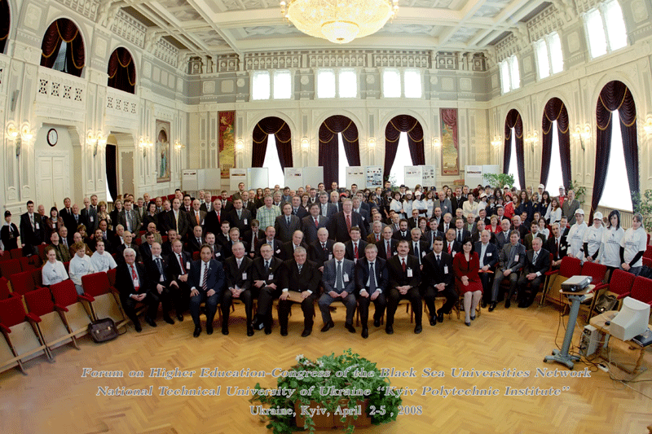
На Конгресі була прийнята декларація, яка стала відомою в світі під назвою "Kyiv Declaration".
Декларація була направлена до міжнародних структур світового і європейського рівня (ООН, UNESСO, UNIDO, WIPO, Європейська Комісія та ін.) в якості офіційного документа.
Отже, результати Конгресу сприяли посиленню ролі університетів – членів BSUN в формуванні політики сталого розвитку не тільки в країнах Причорномор'я, але і в міжнародному вимірі.
В 2016 році до 30-х роковин аварії на ЧАЕС відбувся Міжнародний форум "Уроки Чорнобиля – для ядерної безпеки світу", в якому взяли участь делегації 34 країн.
Практика проведення на базі КПІ авторитетних міжнародних конференцій, започаткована на зламі століть, стала однією із традицій міжнародної сфери КПІ.

Характеристикою поглиблення інтернаціоналізації університету – через посилення міжнародної складової в його діяльності на всіх рівнях і на всіх напрямах – стала практика створення спільних з міжнародними партнерами структур (центрів, філій, лабораторій і т.і.).
Розвиток міжнародної сфери в цей період був пов'язаний із природньою націленістю на реалізацію інтересів КПІ в різних частинах світу (в Європі, Північній і Південній Америці, Азії, Африці, Австралії).
Це відбувалося поступово, починаючи з контактів із партнерами в цих країнах, через візити високого рівня і перші міжнародні проекти в період 1998-2003 років, що дозволило зробити кроки в адаптації досвіду діяльності провідних дослідницьких університетів світу лідерського типу, виявити нові, сприятливі "міжнародні коридори" співпраці.
Досягалися домовленості про нові, проривні напрями і проекти співпраці, вони закріплювались в нових і нових угодах, меморандумах, деклараціях, протоколах.
І хоча у співпраці з партнерами в різних країнах проявлялися різнохарактерні інтереси КПІ, але всі вони слугували діяльності університету як орієнтованої на забезпечення міжнародних вимірів якості.
Поступово також формувався "селективний підхід" до відбору міжнародних пропозицій, з якими зарубіжні партнери звертались до КПІ:
для реалізації треба обирати лише ті міжнародні пропозиції, які мають інвестиційну привабливість для університету (в матеріально-технічних чи в соціальних вимірах, або з точки зору престижних для університету критеріїв).
Важливою складовою організаційного забезпечення виступали переговори і зустрічі з Послами зарубіжних країн та іншими делегаціями високого рівня.
Нижче представлено панораму подій на прикладі співпраці із партнерами зарубіжних країн в США, Польщі, Японії, Великій Британії, Китаї, Франції, Німеччині, Туреччині, Ізраїлі та ін., параметри якої сьогодні визначені в більш ніж 300 угодах, меморандумах, деклараціях, протоколах, проектах із партнерами в 44 країнах.
1. Співпраця із партнерами в США.
Підвищенню авторитету КПІ на міжнародній арені, формуванню нових напрямів співробітництва, сприятливих "міжнародних коридорів" для розвитку нових напрямів співпраці слугували важливі переговори та зустрічі з державними, політичними і громадськими діячами США:
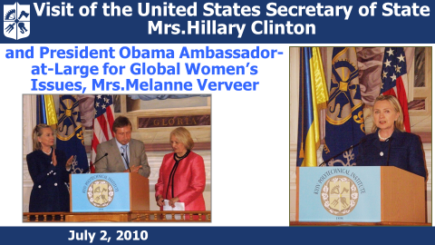
– З Держсекретарем США пані Хілларі Клінтон
і Послом з особливих доручень Президента США з глобальних проблем жінок пані Мелані Вервер;
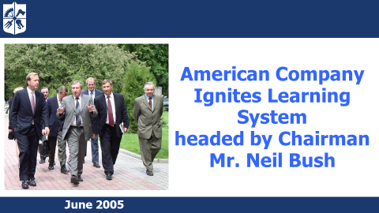
– Президентом компанії “Ignites Learning System” Нілом Бушем;
– з Міністром торгівлі США Карлосом Гутієрресом;
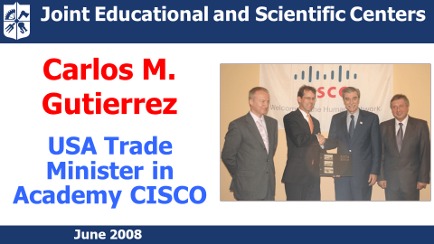
Червень 2008 року. Міністр торгівлі США Карлос Гутієррес ознайомився з діяльністю Інституту підприємництва CISCO в КПІ – компанії, яка є світовим лідером у галузі обладнання і мережевих технологій.  "Я був радий відвідати КПІ та мати можливість побачити прогрес технологій і досягнення у співпраці з американським бізнесом за кордоном", – сказав Карлос М. Гутієррес. | 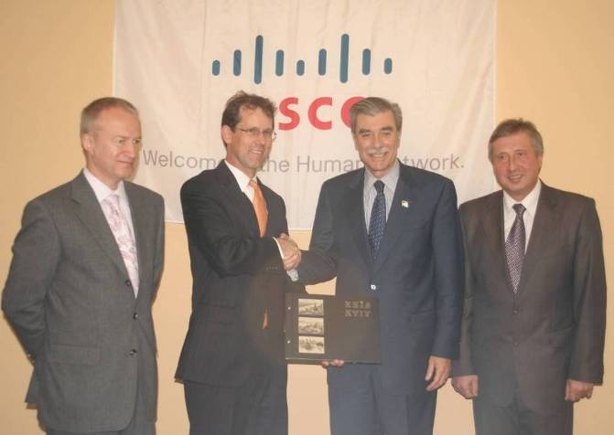  На знімку (справа наліво): ректор – М.З. Згуровський, міністр – К.М. Гутієррес, менеджер компанії CISCO з розвитку бізнесу в країнах, економіка яких розвивається, – Нед Кебот, керівник групи наукових консультантів та референтів Прем’єр-міністра України, голова Наглядової ради Наукового парку "Київська політехніка" О.О. Зінченко в Інституті підприємництва CISCO в КПІ.

– Спеціальним представником Державного департаменту США Френком Мермоудом;
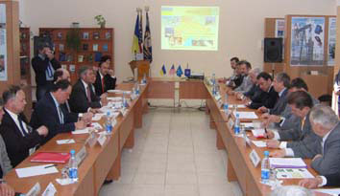 | Травень 2007 року. Високий гість пан Френк Мермоуд зустрівся з представниками органів державної влади України, топ-менеджерами американських компаній в Україні, керівниками вітчизняних високотехнологічних компаній, науковцями і розробниками нової техніки в КПІ, ознайомився із розробками Наукового парку "Київська політехніка".

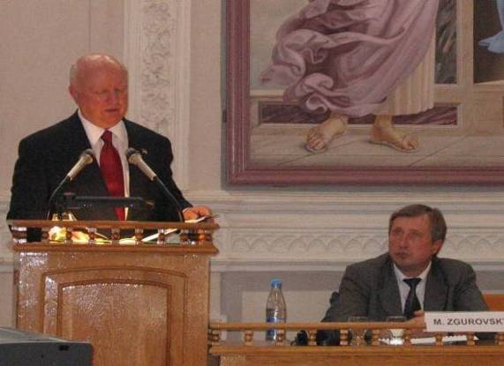 | Травень 2005 року.  У восьмій міжнародній конференції "Енергетична безпека Європи XXI століття. Євроазійські енергетичні коридори", що традиційно відбувається на базі КПІ, прийняв участь і виступив Міністр енергетики США Самюель Бодмен.

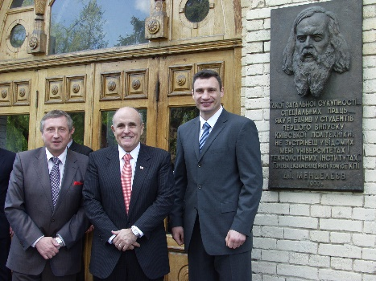 | Травень 2008 року. Візит відомого в світі державного і політичного діяча – мера Нью-Йорка в 90-х роках Р. Джуліані та депутата Київради, чемпіона світу з боксу В. Кличка.

Травень 2008 року. Урочисте відкриття пам’ятника видатному вченому-конструктору авіа- та вертольото-будування, колишньому студенту КПІ Ігорю І. Сікорському (1907-1911роки).  На фото: виступає мер Нью-Йорка в 90-х роках, відомий політик Рудольф Джуліані. | 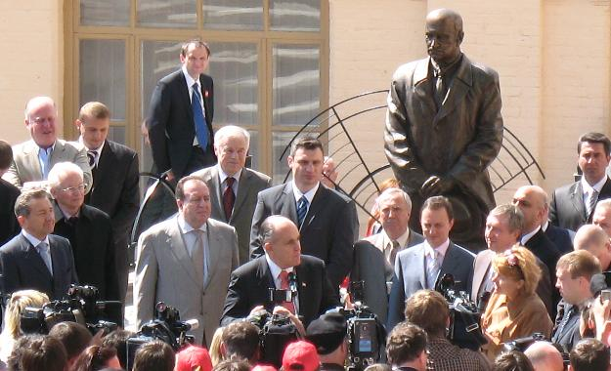

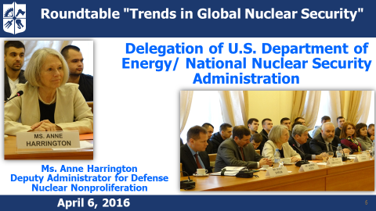 | 6 квітня 2016 року. Круглий стіл "Тенденції в області глобальної ядерної безпеки".  Делегація Міністерства енергетики США, Національного управління ядерної безпеки на чолі із пані Енн Харінгтон – заступницею Адміністратора з питань нерозповсюдження ядерної зброї.

Відбулися зустрічі і були започатковані проекти, присвячені посиленню ролі КПІ в сфері забезпечення ядерної безпеки світу.
В тому числі – під час підготовки і проведення міжнародного Форуму "Уроки Чорнобиля для ядерної безпеки світу" за участі 34-х країн світу, присвяченого 30-річчю Чорнобильської катастрофи.
Завдяки політичному резонансу в світі від Форуму Україна визначається сьогодні світовим гравцем в сфері посилення ядерної безпеки світу і передачі третім країнам, які планують розвивати атомну енергетику, досвіду України в безпечній експлуатації ядерних технологій.

Напередодні Форуму – за участі делегацій Міненергетики США, Посольства США, МОН України – як важливий етап його підготовки – відбувся Круглий стіл "Тенденції в області глобальної ядерної безпеки", який – як і Парламентські слухання у Верховній Раді України 16 березня 2016 року, присвячені 30-річчю Чорнобильської катастрофи, –
підтримали створення в Україні нової освітньої платформи в сфері фізичної ядерної безпеки і лідерські позиції в цій справі саме нашого університету.
За сприятливої для КПІ кон'юнктури просуваються проектні пропозиції до Європейських програм, програм Міненергетики США.
Так, визнання лідуючої ролі КПІ у формуванні національної освітньої платформи України в цій сфері знайшло відображення в гранті Уряду США на перепідготовку 7-ми спеціалістів теплоенергетичного факультету.
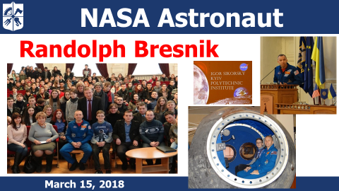
Яскравою подією, яка надовго залишається в серцях студентів КПІ, стала зустріч із астронавтами США Рендольфом Брезніком і Гайдемарі Стефанишин-Пайпер (яка має українське коріння).

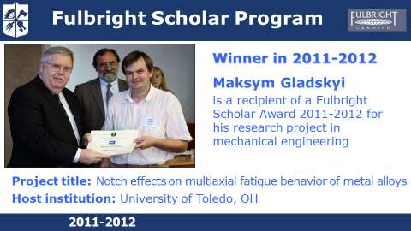 | Максим Гладський – лауреат премії Fulbright Scholar Award 2011-2012 за його дослідницький проект у галузі машинобудування "Вплив надрізу на багатоосьову втомну поведінку металевих сплавів".  На знімку: Посол Джон Тефт вручає сертифікат програми Фулбрайта на стажування в університеті Толедо.

Й.В. Надзвичайний і Повноважний Посол США в Україні п. Джон Тефт багато зробив для розвитку співпраці КПІ із партнерами в США, зокрема, – через участь в американській стипендіальній програмі Фулбрайта.
Саме стажування молодого кандидата наук Максима Гладського за програмою Фулбрайта дозволило КПІ – в певній перспективі – започаткувати співпрацю з корпорацією Boeing.
Розвиваючи ідеї проектних пропозицій за програмою Фулбрайта, було сформовано 5-річний План співпраці КПІ з Програмою за напрямом «Сталий розвиток».
Прикладів такої організації співпраці програми Фулбрайта з Україною на той час ще не було.

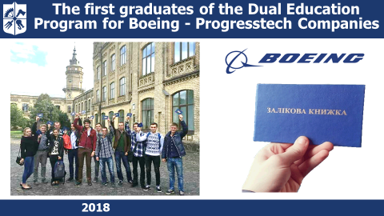
Перші випускники програми дуальної освіти в співпраці КПІ ім. Ігоря Сікорського з корпорацією Boeing та компанією "Прогрестех-Україна".

11-13 грудня 2012 року в рамках І Фестивалю інноваційних старт-ап проектів "Sikorsky Challenge" пройшов Круглий стіл "Кремнієва долина: погляд з середини", який став чи не найцікавішою, емоційно насиченою подією Фестивалю.
Гостями КПІ були представники сфери інноваційного підприємництва із Кремнієвої долини, США.
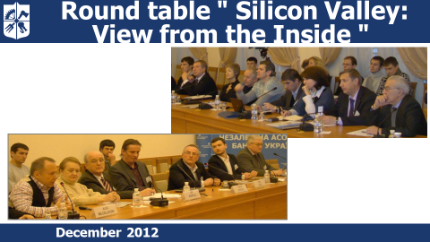
Вік Корсун, Боб Іофіс, Слава Крітов та ін. учасники
Круглого столу "Кремнієва долина: погляд зсередини".
У виступах учасників із США, в т.ч. – і випускників КПІ, які працюють зараз в Кремнієвій долині і які під час круглого столу поділилися своїми враженнями "з середини" Кремнієвої долини,
рефреном звучала думка: "Все можливо, якщо ти хочеш цього досягти !".
Це був гімн вченим-інноваторам, наполегливим, ініціативним професіоналам, які в жорстких конкурентних умовах ризикнули, проявили здоровий авантюризм і – перемогли! Вони досягли високої соціальної значущості, великих грошей, визнання. А перспектива – знову і знову йти вперед, ризикувати і …? Дійсно, новий успіх ніхто не може гарантувати. Але вони ризикують і перемагають!
Система цінностей, які формують Фестивалі старт-ап проектів "Sikorsky Challenge", що вже 12 років поспіль проводяться на базі КПІ, мають бути притаманними студентам-політехнікам – майбутнім інноваторам. І навіть серед сьогоднішніх студентів КПІ таких багато!
Саме для того, щоб розкрилися в студентах-кпішніках зазначені вище якості, відкриваються студентські наукові гуртки і конструкторські бюро, формуються творчі студентські колективи і т.і.
Круглий стіл "Кремнієва долина: погляд з середини" дав настанову: в добру путь, студенти-інноватори!

2. Співпраця з партнерами
в Республіці Польща.
Співпраця з партнерами в Польщі тісно пов'язана з історією КПІ.
Достатньо сказати про 100-річний ювілей в діяльності Секції вихованців КПІ в Польщі, відзначений в жовтні 2022 року.
В період останніх 25 років також відбувся розвиток співпраці з партнерами в Польщі за багатьма новими напрямами.
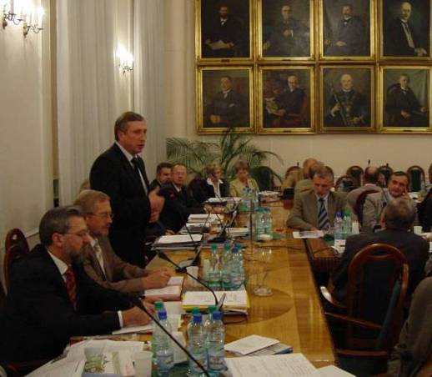 | Вересень 2006 року. Сенат Варшавської політехніки під головуванням Почесного доктора КПІ ім. Ігоря Сікорського проф. Владзімежа Курника приймає рішення про відновлення традицій і розгортання масштабного співробітництва з КПІ. | 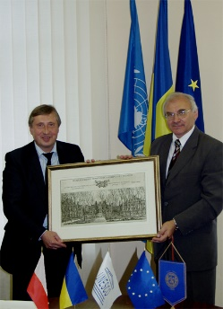

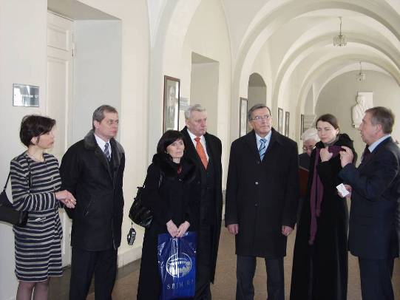 | Березень 2008 року. Візит делегації Сейму Республіки Польща на чолі із А. Смірновим – головою Комісії Сейму з питань освіти, науки і молоді. В складі делегації також заступник голови Комісії С. Клосовскі, член Комісії М. Павляк, секретарка Комісії Е. Войцеховська, радник Посольства Республіки Польща в Україні О. Гнатюк.

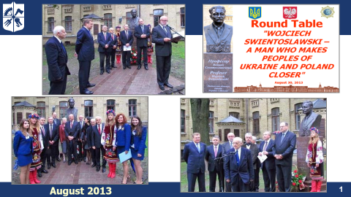
Яскравою демонстрацією відносин дружби України і Польщі стало відкриття в 2013 році пам’ятника видатному вихованцю КПІ всесвітньовідомому фізико-хіміку професору Войцеху Свєнтославському і круглий стіл державних, політичних і громадських діячів України і Польщі "Войцех Свєнтославський – людина, яка зближує народи України і Польщі".

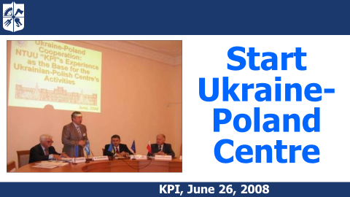
Динамічно розвиваються сьогодні зв’язки КПІ із освітньо-науковою сферою Польщі.

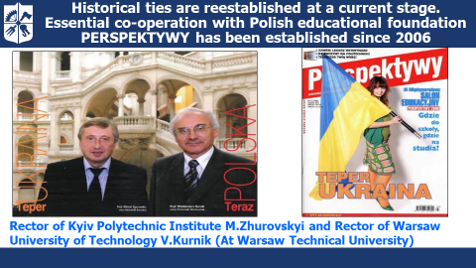
Спільно з Польською освітянською фундацією “PERSPEKTYWY” розпочав діяльність Українсько-Польський центр, який став рушійною силою розвитку співпраці з партнерами в Польщі не тільки для КПІ, але і для всієї освітньо-наукової системи України.
Важливою подією стало відкриття офісу Українсько-Польського центру КПІ і введення в дію його контактної інфраструктури.
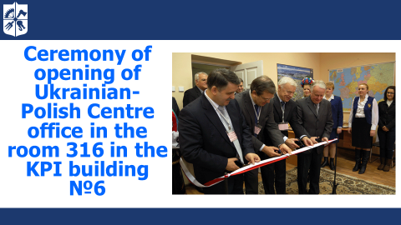 | 2008 рік. Церемонія відкриття Українсько-Польського центру КПІ.  На знімку (зліва направо): В. Сівінський – президент Польської освітянської фундації “PERSPEKTYWY”,  Т.В. Фініков – заступник Міністра освіти і науки України, Ю.І. Якименко – перший проректор КПІ, Я. Ключковський – Й.В. Надзвичайний і Повноважний Посол Республіки Польща в Україні

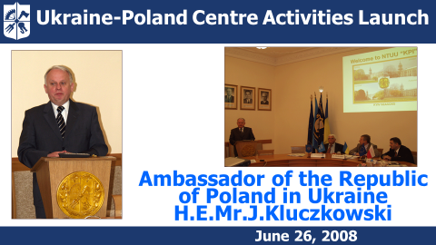
Діяльності Українсько-Польського центру надавав всіляку підтримку Й.В. Надзвичайний і Повноважний Посол Республіки Польщі в Україні
п. Я. Ключковський

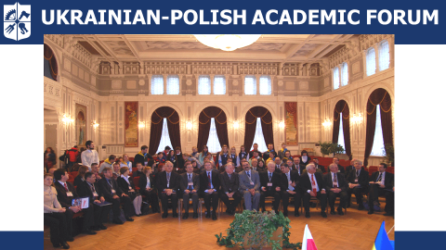
Помітною подією міжнародного життя на напрямі українсько-польського співробітництва, його євроінтеграційною складовою став Українсько-Польський академічний Форум, який пройшов 10-12 грудня 2009 року в Києві на базі Українсько-Польського центру КПІ.
Форум обговорив актуальні питання українсько-польського співробітництва:
1. Вчені Республіки Польща та України – в спільних проектах за програмами Європейської Комісії.
2. Проблеми і перспективи гармонізації освітніх систем Республіки Польща та України. Мобільність.

3. Посилення ролі університетів в формуванні політики сталого розвитку України та Республіки Польща.
4. Міжнародне співробітництво Республіки Польща та України в людському вимірі.
Другий Українсько-Польський Форум ректорів технічних університетів України та Польщі "Технічна освіта – для майбутнього Європи" 2014 року визначив стратегічні завдання поглиблення співробітництва в європейській перспективі не тільки з Польщею, але і з нашими іншими європейськими партнерами, з польськими і європейськими агенціями гарантій якості вищої технічної освіти.
Проведення Форуму показало, що Українсько-Польський центр КПІ відіграє роль каталізатора розвитку українсько-польського співробітництва в освітній, науково-технічній, інноваційній та культурологічній сферах та в людському вимірі.
Особливістю – у порівнянні з попередніми заходами Українсько-Польського співробітництва – стала тема передачі досвіду і традицій Українсько-Польського співробітництва від діючого покоління молодій генерації КПІ.
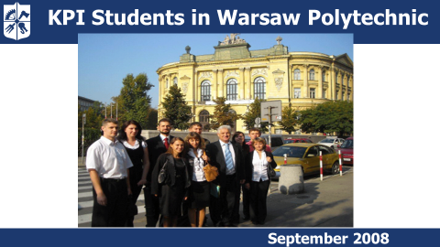

Близько 100 студентів КПІ в складі студентських сервісних загонів набули цінний досвід організації і проведення Українсько-Польського академічного форуму та інших міжнародних конференцій в Києві і в Варшаві і така практика залучення молоді до практичного менеджменту міжнародних заходів всіляко підтримувалась і в майбутніх міжнародних заходах.
Це забезпечувало вихід студентів, аспірантів і молодих вчених на новітні наукові і освітні обрії.
Розвивається співпраця з Польською академією наук, за участі представництва якої в м. Києві щорічно проводяться Міжнародні конференції з проблем чистої води та Міжнародні конференції з відновлювальної енергетики, що стало привабливим для багатьох європейських університетів, наукових та промислових центрів.
Розвивається і Українсько-Польський центр відновлювальної енергетики на факультеті електроенерготехніки та автоматики за рахунок коштів програми "Польська поміч для розвитку" МЗС Польщі.
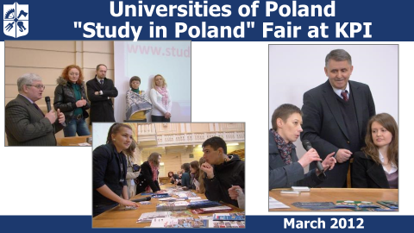 | Березень 2012 року. Ярмарок польських університетів "Study in Poland" в КПІ

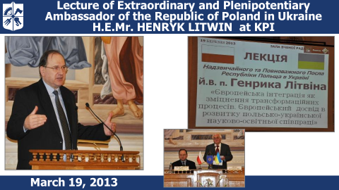
Березень 2013 року. Лекція для студентів Надзвичайного і Повноважного Посла Республіки Польща в Україні Й.В. п. Генріка Литвина в КПІ.
Й.В. Посол п. Генрік Литвин став ініціатором і надав патронат багатьом проривним проектам українсько-польського співробітництва, відкрив шлях до проектів, що фінансуються Програмою МЗС Польщі "Польська поміч для розвитку".

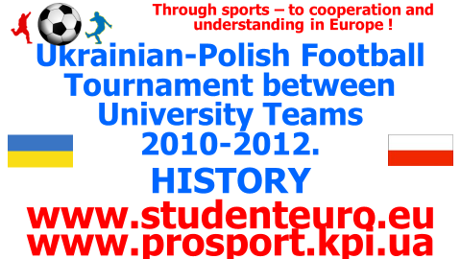 | Через спорт – до співпраці і порозуміння в Європі !  Українсько-Польський футбольний турнір серед університетських команд  в 2010-2012 роках

В 2010 році розпочалася серія «Українсько-Польських футбольних турнірів університетських команд» міст, які вибороли право приймати турнір УЄФА "ЄВРО-2012":
Студенти 9 університетів України та 8 університетів Республіки Польща – учасників першого турніру отримали незабутні враження від зустрічей і з ентузіазмом сприйняли рішення про наступні такі турніри на стадіонах Республіки Польща та України.
Новацією став вперше проведений в ході турніру 2010 року конкурс "Міс вболівальниця турніру" (який розвиває традиції студентських конкурсів "Міс КПІ" і "Містер КПІ").
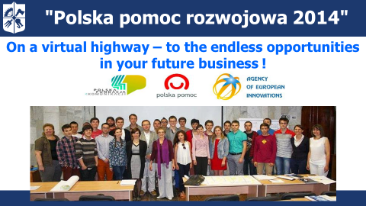
2014 рік. Серед проектів Програми МЗС Польщі
"Польська поміч для розвитку 2014" –
«Віртуальне шосе – до безмежних можливостей у вашому майбутньому бізнесі»

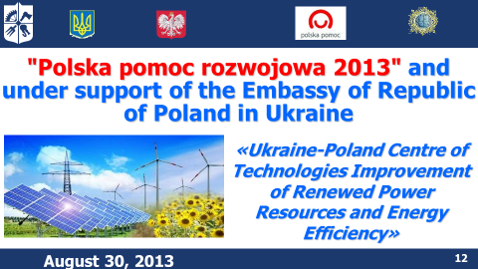
За кошти проекту "Українсько-Польський центр удосконалення технологій відновлюваних енергоресурсів та енергоефективності" Програми МЗС Польщі "Польська поміч для розвитку 2013" на факультеті електроенерготехніки та автоматики створено навчальний центр відновлюваної енергетики.

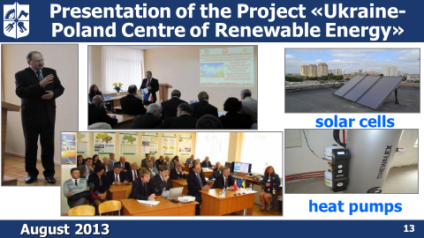
Українсько-Польський центр відновлювальної енергетики розвивається під патронатом Й.В. Надзвичайного та Повноважного Посла Республіки Польща в Україні п. Генрика Літвіна.
Серпень 2013 року. Презентація проекту "Українсько-Польський центр відновлюваної енергетики"

Традиційними стали Міжнародні науково-практичні конференції «Чиста вода. Фундаментальні, прикладні та промислові аспекти» за участі представництва Польської академії наук в м. Києві.
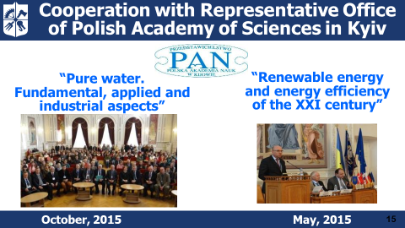
Співробітництво з Представництвом Польської академії наук в м. Києві – перші Конференції:
"Чиста вода. Фундаментальний, прикладний та промисловий аспекти" (жовтень 2015 р.);
"Відновлювана енергетика та енергоефективність ХХІ століття" (травень 2015 р.), –
які стали традиційними.

У 2017 році з Познанським університетом технологій була підписана угода про співпрацю за проектом «Двох дипломів» в сфері машинобудування і вже в тому ж році п’ять магістрів з механіко-машинобудівного інституту КПІ поїхали на включене навчання в Познань в рамках цього проекту.
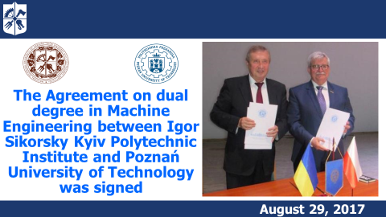
29 серпня 2017 року. Угода про подвійний диплом в машинобудуванні між КПІ та Познанським університетом технологій підписали ректор КПІ М.З. Згуровський та ректор Познанської політехніки Т.Лодиговський
За результатами перемовин із Польською комічною агенцією та Познанською політехнікою розпочато супровід – як міжнародного – проекту космічної програми КПІ "PolyITAN-3 – PUT".
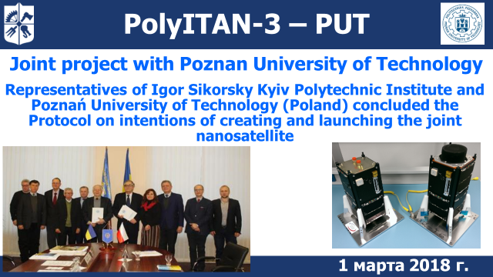
PolyITAN-3 – PUT
спільний проект КПІ із Познанським університетом технологій.
Студенти і вчені КПІ і Познанського університету технологій діють згідно Протокола про створення та запуск спільного наносупутника

Яскравим прикладом співпраці з партнерами в Польщі стала робота Українсько-Польського центру КПІ в підготовці участі студенток, аспіранток та молодих вчених – жінок КПІ в конкурсах на гранти для участі в конференціях Євросоюзу у Варшаві “Perspektywy Women in Tech Summit”, яка мала гендерну спрямованість і наблизила до європейських цінностей.
Щорічно (в 2018, 2019, 2020 роках) представниці КПІ вигравали від 100 до близько 500 таких індивідуальних грантів.
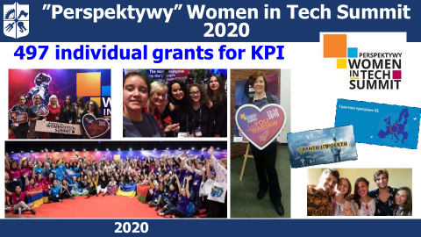
"Perspektywy" Women in Tech Summit 2020:
497 індивідуальних грантів для представниць КПІ

3 жовтня 2022 року на засіданні Вченої ради КПІ врученням "Почесної відзнаки Вченої ради КПІ ім. Ігоря Сікорського" було відзначено 100-річчя діяльності Секції вихованців КПІ в Польщі.
Виступили голова Секції, Почесний доктор КПІ Януш Фукса, членкіня правління Секції пані Дорота Яворська. На честь ювілею Золоті почесні знаки Національної технічної організації – Федерації науково-технічних товариств Польщі (за номерами 99 і 100) вручені проректорці КПІ Наталії Семінській та начальнику науково-дослідної частини Юрію Сидоренку.
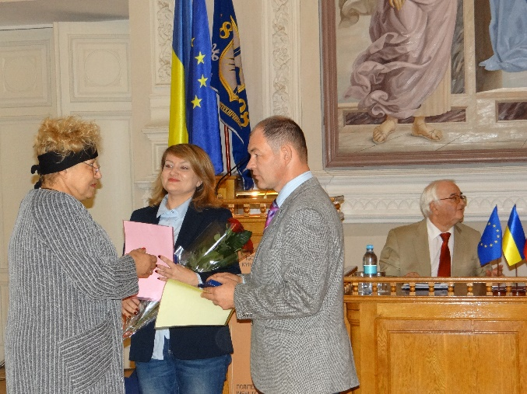
В оновленій в вересні 2022 року Угоді про співпрацю КПІ та Познанської політехніки заявлені 19 ключових напрямів і заходів в сфері інноваційних, космічних, авіаційних технологій, кібербезпеки і штучного інтелекту, біоінженерії, зеленої енергетики та переробки відходів, використання потенціалу аеропорту Kakolewo та ін.
За підсумками зустрічі у вересні 2022 року ректора М.З. Згуровського із ректором Варшавської політехніки проф. Зарембо укладено Угоду про співпрацю, яка суттєво оновлена й розширена за сучасними освітніми й науково-інноваційними напрямами, в тому числі – в сфері Airspace Engineering.
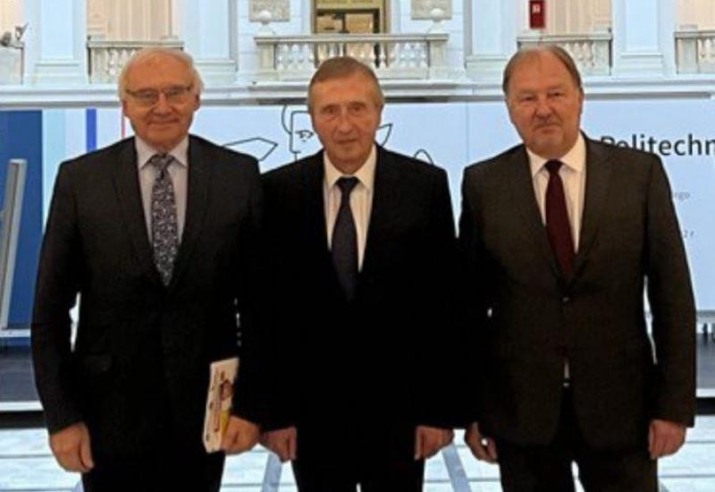
27 вересня 2022 року ректор КПІ ім. Ігоря Сікорського Михайло Згуровський відвідав Варшавську політехніку на запрошення Академічного Сенату та ректора Кржиштофа Заремби.
Ліворуч – ректор Варшавської політехніки
на початку 2000-х років Владзімеж Курник.
Розпочато співпрацю з компанією "Intel-Польща" щодо імплементації в навчальний процес в КПІ новітніх знань в сфері штучного інтелекту.
За участі КПІ стартував проєкт багатосторонньої угоди "Перенавчання переселенців-жінок з України для подальшої роботи в Польщі і в Україні" («Adapting Women to Digital Economy») –
потужний проект навчання 1,5-2 млн. жінок – переселенців із України в Польщі ділової англійської мови, польської мови, володіння комп'ютером, базовими знаннями з програмного забезпечення (мови програмування "Пайтон" і "Джава").
КПІ виступає як ключовий партнер проєкту.
Далі учасниці проекту будуть працевлаштовані в Польщі, щоб вони набули досвіду та з новими знаннями й навичками повернулися до України і взяли участь у її інноваційній перебудові.
Співзасновник Українсько-Польського центру в КПІ – Польська освітянська фундація «PERSPEKTYWY» – разом з президентом Польщі в 1995-2005 роках Олександром Кваснєвським – активні учасники проекту.
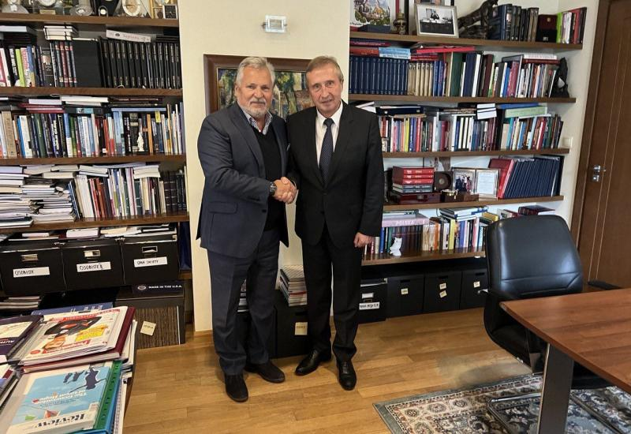
Вересень 2022 року. Ректора КПІ Михайло Згуровський у Варшаві прийняв президент Польщі 1995–2005 років Олександр Кваснєвський.
В грудні 2022 року під час конференції в Любліні, присвяченої міжнародним аспектам Плану повоєнного відновлення України, був підписаний "Меморандум про взаєморозуміння про створення університетського кластеру у сфері штучного інтелекту та цифрової безпеки" між Асоціацією ректорів ВТНЗ України і Конференцією ректорів технічних університетів Польщі.
Меморандум передбачає створення кластеру, завданням якого буде розвиток і зміцнення дослідницького та викладацького співробітництва польських та українських університетів в сферах штучного інтелекту та кібербезпеки.
І КПІ не буде осторонь цього, бо Меморандум відкриває для КПІ нові можливості участі в проектах програм ЄС спільно із партнерами із Польщі.
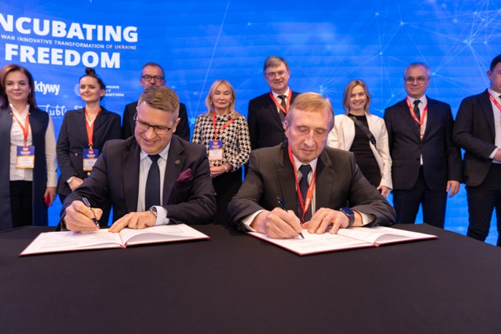
Люблін, 1 грудня 2022 року. Польсько-Українську Угоду про співпрацю в освіті у сфері ІТ, штучного інтелекту та кібербезпеки підписують проф. Теофіл Єсьоновський, ректор Познанської політехніки, голова Конференції технічних університетів Польщі, та проф. Михайло Згуровський, ректор КПІ ім. Ігоря Сікорського, голова Асоціації ректорів вищих технічних навчальних закладів України.

Восени 2022 року в межах Міжнародної організації експертів у Берліні відбулося засідання ректорів університетів Польщі, Франції, Німеччини, де було представлено платформу «Sikorsky Challenge 2022: Інноваційна трансформація України».
А на 40-вій Конференції ректорів і президентів європейських технологічних університетів у Відні 23-24 вересня 2022 року очільники європейських університетів запропонували створити – на основі Інноваційної екосистеми технічних університетів України «Sikorsky Challenge Ukraine» – спільний і цілісний інноваційний простір України та Європи задля її повоєнної інноваційної трансформації.
Це забезпечить якнайшвидше входження України до ЄС з високими стандартами економічного розвитку і безпеки і стане внеском освіти і науки в побудову нової безпечної Європи.
Отже, дійсно співпраця по заходах з післявоєнної інноваційної трансформації України – розгортається і в міжнародному вимірі.
Питання, пов’язані із можливою міжнародною допомогою, перш за все – з боку Республіки Польща, в контексті повоєнної інноваційної трансформації України, збільшують свою частку в роботі КПІ.
І в перших рядах міжнародних учасників допомоги КПІ ім. Ігоря Сікорського в цих важливих планах ми бачимо наших багаторічних партнерів із Польщі.

3. Співпраця з партнерами в Японії.
Починаючи з 2003 року, коли в КПІ було започатковано діяльність Українсько-Японського центру, з року в рік відкривалися нові можливості співпраці з партнерами в Японії.
Цьому сприяли візити високого рівня, зустрічі, перемовини, угоди, спільні проекти.
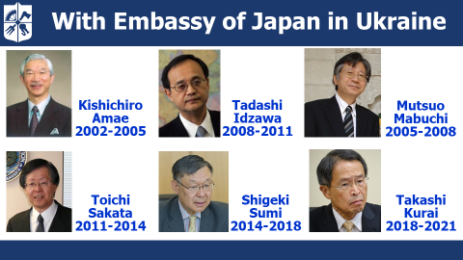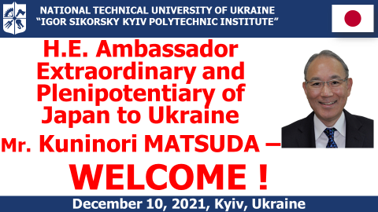
Проведено зустрічі з Послами Японії, з урядовими делегаціями, ректорами університетів-партнерів, делегаціями професійної сфери і бізнесу:
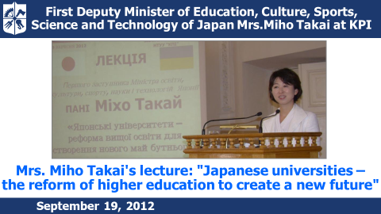
– Першим заступником Міністра освіти Японії пані Міхо Такай;
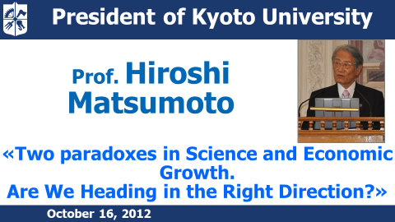
– Президентом Кіотського університету проф. Хіроші Мацумото;
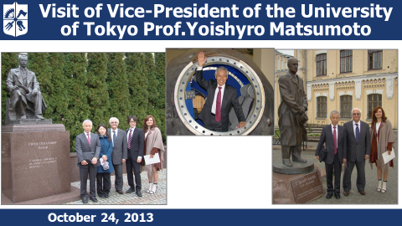
– проф. Йоширо Мацумото – віце-президентом Токійського університету;
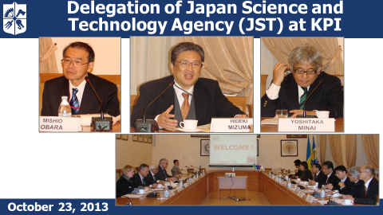
– директором JST (Japan Agency for Science and Technology) п. Hideki MIZUMA;
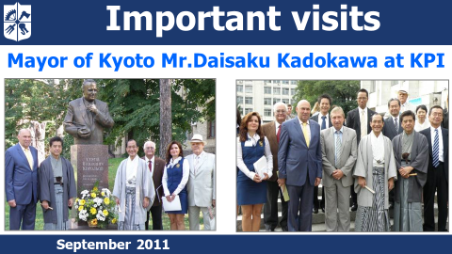
– мером Кіото п. Дайсаку Кадокава;
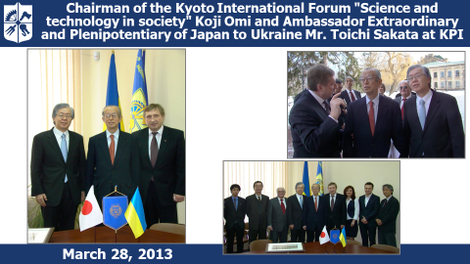
– Президентом STS-форума – щорічного світового зібрання організаторів науки і вчених в Кіото (так званого "Наукового Давосу") п. Омі;
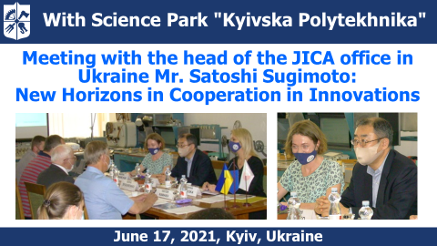
Розвивається співпраця в сфері освіти, науки, інноватики і в гуманітарному вимірі.

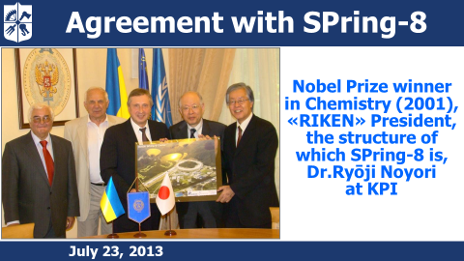 | 23 липня 2013 року.  Лауреат Нобелівської премії з хімії (2001), президент «RIKEN», структурою якої є синхротронний центр SPring-8,  д-р Ryōji Noyori в КПІ

Цьому сприяв візит в КПІ Нобелівського лауреата д-ра Роджі Нойорі та Й.В. Надзвичайного і Повноважного Посла Японії в Україні п. Тоічі Саката.

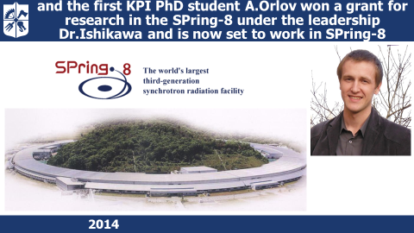 | 2014 рік. Перший аспірант України, який виграв грант на дослідження в синхротронному центрі SPring-8 під керівництвом його дир-ра Dr.Ishikawa і зараз готовий продовжити співпрацю із SPring-8 в ранзі кандидата технічних наук, доцента ІМЗ ім. Є.О. Патона, – Андрій Орлов
Багато зробив для розвитку співпраці вчених КПІ і Японії д-р Тетсуя Ішікава – директор потужного найсучаснішого синхронного центру світу – Японського SPring-8 – світового символа переходу від нанотехнологій до пікотехнологій.

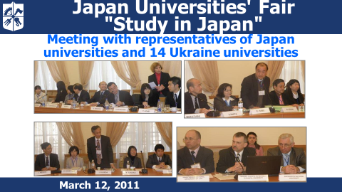
В 2011-2014 роках в КПІ відбулися Ярмарки японських університетів «Освіта в Японії», – за участі 14 університетів із 6 регіонів України, а також знайомство із JSPS – Японським Товариством промоції науки – прекрасної грантової програми для молодих вчених.
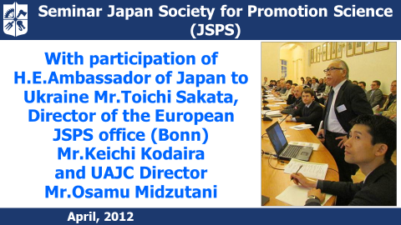 | Семінар Japan Society for Promotion of Science (JSPS) за участю Й.В. Посла Японії в Україні п. Тоічі Сакати, директора Європейського офісу JSPS (м. Бонн) п. Кеічі Кодайра та директора Українсько-Японського центру КПІ  п. Осаму Мідзутані.

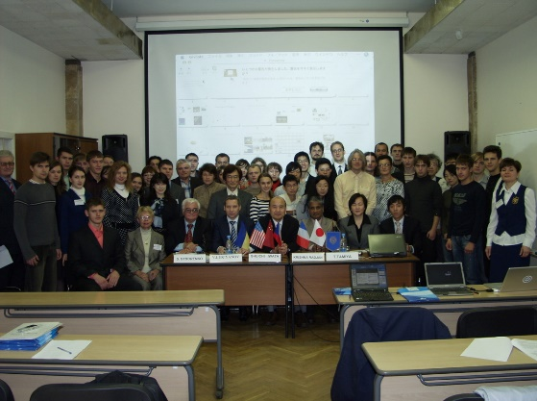
3-4 жовтня 2008 року. Наукова школа "Kyiv School. Data Science and Design Science on Materials" для молодих вчених та студентів КПІ під керівництвом проф. Ш. Івата (Японія) та проф. К. Раджана (США).

Такі ярмарки японських університетів "Навчання в Японії" та контакти з JSPS (Japan Society of Promotion of Science) – Японською агенцією сприяння науковим обмінам, – які відкривають нові канали мобільності з Японією для студентів і молодих вчених КПІ, – стали традиційними.

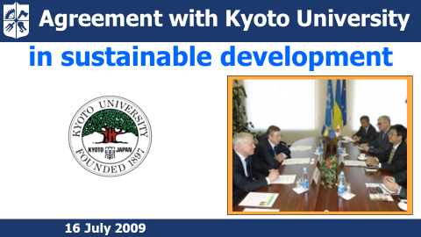 | Угода з Кіотським університетом в сфері сталого розвитку.

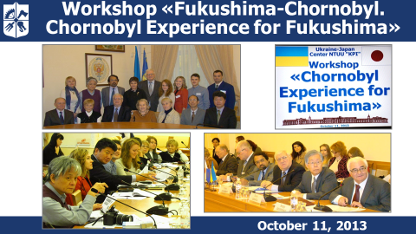 | 11 жовтня 2013 року. Міжнародний семінар "Уроки Чорнобиля для Фукусіми".

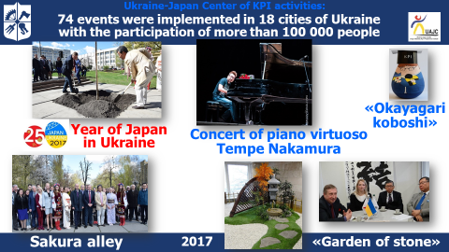
Багато яскравих подій із партнерами в Японії відбулося і в гуманітарному вимірі.
В результаті зустрічі із мером Хіросіми д-ром Татадоші Акібою в КПІ було імплементовано навчальний курс "Хіросима-Нагасакі: уроки миру".
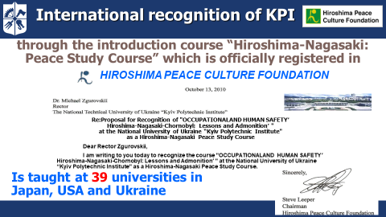
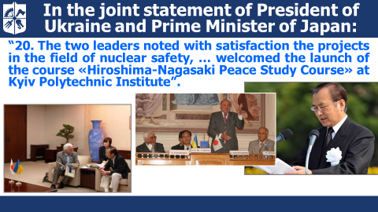
В спільній заяві Президента України і Прем’єр-міністра Японії за результатами візиту Президента України в Японію в січні 2011 року підкреслено: "20. Обидва лідери із задоволенням відзначили проекти у сфері ядерної безпеки, … підтримали запровадження в КПІ навчального курсу «Хіросіма-Нагасакі: уроки миру»".
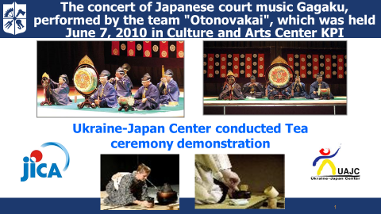 | Концерт японської придворної музики Gagaku у виконанні колективу «Отоновакай», який відбувся 7 червня 2010 року в Центрі культури і мистецтв КПІ.  Українсько-японський центр провів демонстрацію чайної церемонії.

В планах заходів в "Рік Японії в Україні" (2017 рік), важливу роль відіграв Українсько-Японський центр КПІ, за участі якого відбулися 76 заходів у 18 містах України; в них взяли участь більше 100 000 осіб.
Символом спільних надій наших народів стала Алея сакур, яка висаджена на території університету.
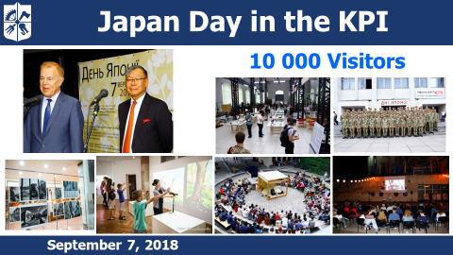
В рамках "Дня Японії в КПІ" проведено 57 культурологічних заходів за участі 28000 киян, на курсах японської мови навчалося 50 студентів КПІ.
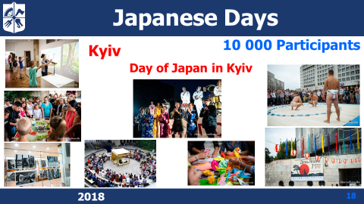
Завдяки успішно проведеному "Дню Японії в КПІ" відкриваються нові перспективи в науково-освітньому і гуманітарному співробітництві із цією країною.
Аналогічні заходи були проведені у Львові, Одесі, Дніпрі, Вінниці, Житомирі.
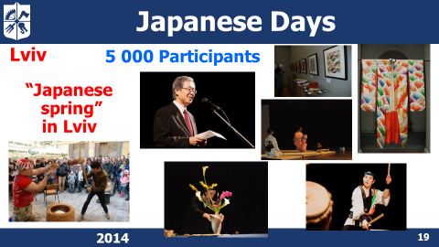
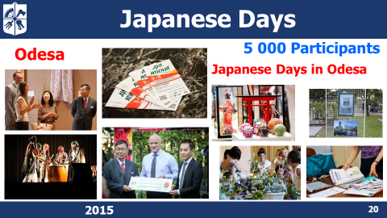

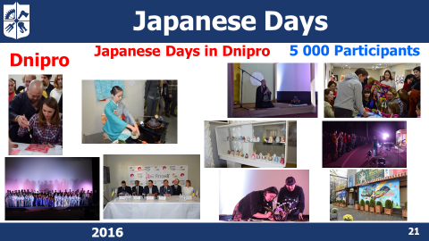

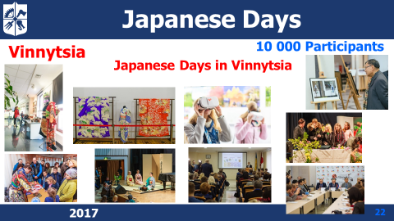
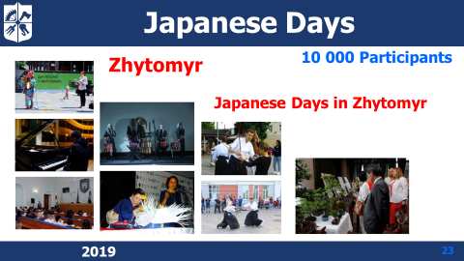

За усіма напрямами співпраці КПІ з партнерами в Японії провідну роль відігравав Українсько-Японський центр.
Підсумовуючи результати 5-річного проекту міжнародної-технічної допомоги JICA (Japan International Cooperation Agency) по підтримці в Україні діяльності Українсько-Японського центру КПІ, в спільній заяві Прем'єр-Міністра Японії і Президента України (2011 рік) було підкреслено:
"12. … Українсько-Японський центр Київського політехнічного інституту має залишатися важливим елементом двосторонньої співпраці у сферах науки і техніки, заохочення інвестицій, вивчення японської мови, взаємозбагачення культур, підвищення рівня взаєморозуміння … ".

4. Співпраця з партнерами у Франції.
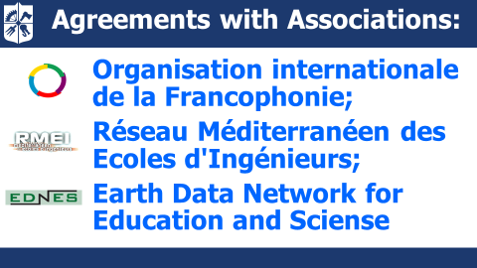
Здійснюється співпраця за договорами із:
• Міжнародною організацією франкофонії;
• Середземноморською мережею інженерних шкіл;
• Мережею даних про Землю для освіти і науки.

З вищими навчальними закладами Франції (Центральна школа Ліона, Університет Жан Мулен Ліон 3, Університет м. Ман та ін.) КПІ реалізує багато спільних освітніх і наукових проектів.
Травень 2008 року. Президент École Polytechnique Ксав’є Мішель та перший проректор КПІ Ю.І. Якименко підписують угоду про співпрацю, про виконання спільних наукових проектів, про започаткування програм мобільності – подвійної магістратури та аспірантури.  Основними напрямками співпраці було визначено:  • Прикладну математику;  • Фізику;  • Інформаційні технології;  • галузь енергетики; | 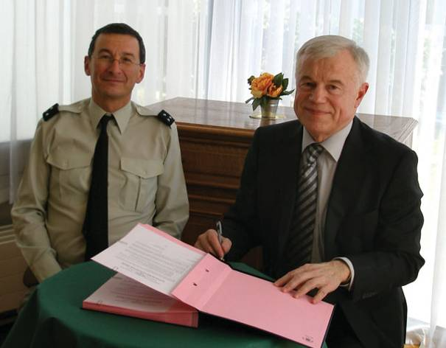

З моменту підписання угоди КПІ спільно з Ѐkole Polytechnique щороку проводять іспити з фундаментальних дисциплін у рамках конкурсного відбору студентів для участі у програмі академічного обміну.
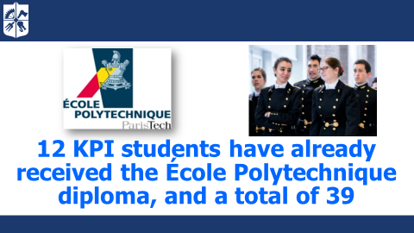
12 студентів КПІ отримали диплом Ecole Polytechnique, а всього дипломи наших університетів-партнерів у Франції отримали більше 40 студентів КПІ

У 2015 році, після візиту делегації Ѐkole Polytechnique до КПІ було прийнято рішення започаткувати нову програму подвійного диплому та програми коротких наукових стажувань від 2 до 6 місяців, що стали початком розвитку співпраці на рівні аспірантури.
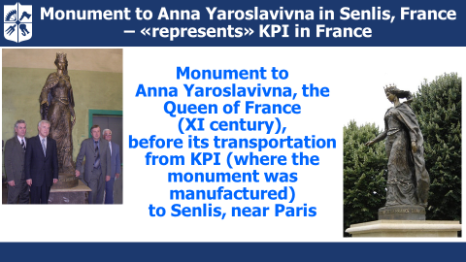
Метафорично можна сказати, що "мобільність" проявила і наша "бронзова КПІ-шна" Анна Ярославівна, Королева Франції, – робота скульпторів Миколи і Валентина Зноби, відлита в ливарних майстернях інженерно-фізичного факультету.
З липня 2005р. після церемонії відкриття скульптури за участі Президента України В.А. Ющенка в передмісті Парижа Санлісі вона "представляє" КПІ у Франції.
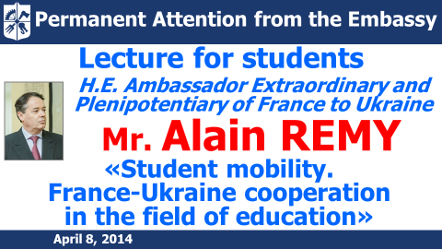
Постійна увага і підтримка співпраці КПІ з науково-освітньою сферою Франції проявляє Посольство Франції в Україні.
Лекція для студентів КПІ Й.В. Надзвичайного і Повноважного Посла Франції в Україні п. Алана Ремі на тему "Студентська мобільність. Франко-Українська співпраця в області освіти"

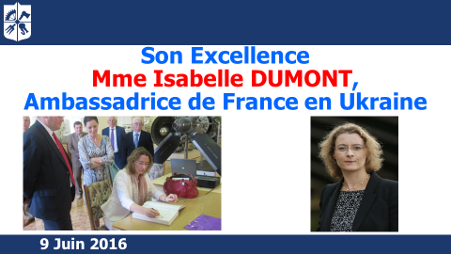
В гостях у студентів КПІ –
Її Високоповажність пані Посол Франції в Україні Ізабель Дюмон

Перспективні "сприятливі коридори" були закладені і в зустрічах із Й.В. Надзвичайним і Повноважним Послом Франції в Україні п. Етьєном де Понсе.
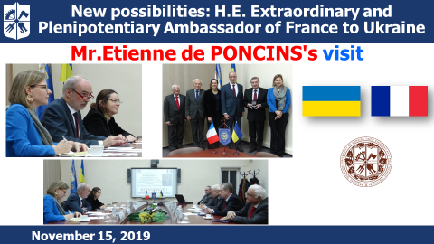
15 листопада 2019 року. Візит Й.В. Надзвичайного і Повноважного Посла Франції в Україні п. Етьєна де Понсе: нові можливості для співпраці з партнерами КПІ у Франції

5. Співпраця з партнерами в Німеччині.
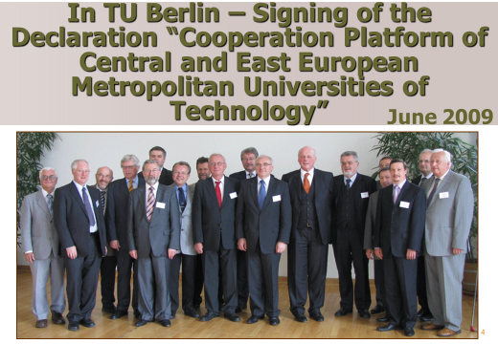 | Червень 2009 року.  Підписання Декларації “Cooperation Platform of Central and East European Metropolitan Universities of Technology” в Берлінському технічному університеті.

Як результат домовленостей з ректорами Берлінського технічного університету, Варшавської політехніки та інших 10-ти провідних технічних університетів столиць країн Центральної та Східної Європи – підписано Декларацію про "Платформу співробітництва" – у спільному вирішенні регіональних питань щодо науки, освіти, технологій та фінансування вищої освіти, зміцнення позицій університетів – членів Платформи у міжнародних рейтингах.
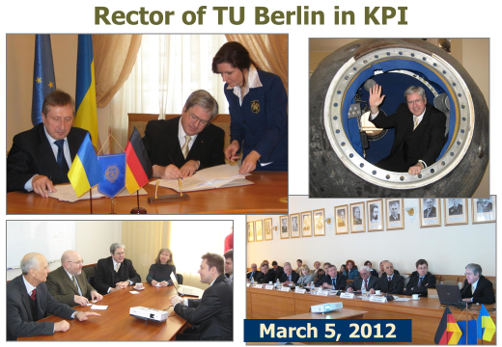
Підписання Угоди з Берлінським ТУ під час візиту до КПІ президента Берлінського технічного університету проф. Йорга Штайнбаха.
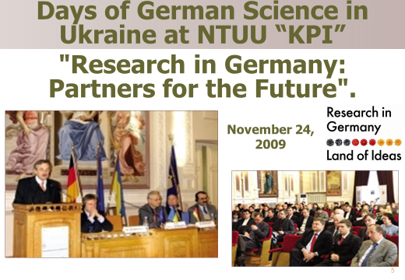
Серед найбільш важливих міжнародних подій 2009 року –
– інформаційний захід в рамках Днів науки Німеччини в Україні, присвячений дослідницькому ландшафту Німеччини "Дослідження в Німеччині: партнери для майбутнього".

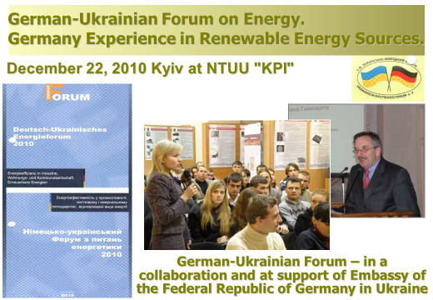
22 грудня 2010 року. Й.В. Надзвичайний і Повноважний Посол Німеччини в Україні п. Ганс-Юрген Гаймзьот відкриває
"Українсько-німецький енергетичний форум:
Досвід Німеччини у відновлюваних джерелах енергії".

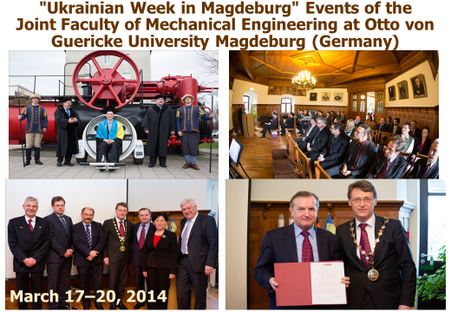
17-20 березня 2014 року. В рамках "Українського тижня в Магдебурзі" директор Механіко-машинобудівного інституту КПІ проф. М.І. Бобир та ректор Отто-фон-Геріка Магдебурзького університету
проф. Єнс Штракельян з колегами представляють спільний Українсько-Німецький факультет машинобудування.
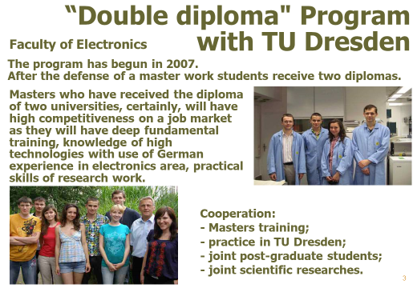 | Програма "Подвійного диплома" із Технічним університетом Дрездена

6. Співпраця з партнерами в Державі Ізраїль.
Важливою подією в забезпеченні розвитку співробітництва з партнерами в Ізраїлі стало відкриття Українсько-Ізраільського інформаційно-освітнього центру на Факультеті лінгвістики
за участі Міністерки державної абсорбції Держави Ізраіль пані Софас Ландвер та Ї.В. Надзвичайного і Повноважного Посла Держави Ізраїль в Україні пані Зіни Калай-Клайтман.
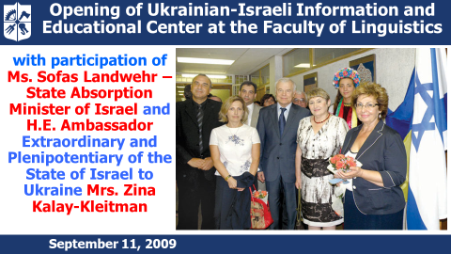
В перемовинах з партнерами в Ізраїлі за новими змістовними спрямуваннями (в освіті, науці, інноватиці) було досягнуто важливих домовленостей, зокрема, – в 2000 році започатковано співпрацю із лідером інновацій Ізраїлю – університетом "Техніон".
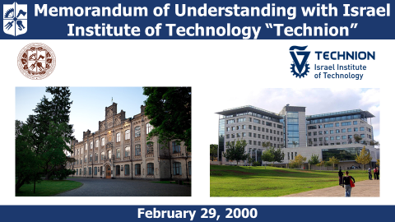
Меморандум про порозуміння із Ізраїльським Інститутом Технологій "Техніон" було укладено в 2000 році

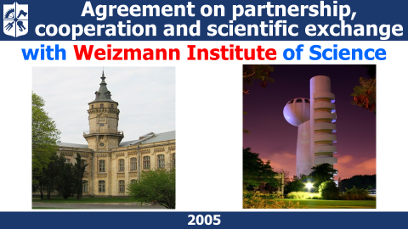
Співпраця із ще одним партнером в Державі Ізраїль була започаткована в 2005 році – в рамках Договору про партнерство, співпрацю і науковий обмін із Інститутом науки Вайцмана.

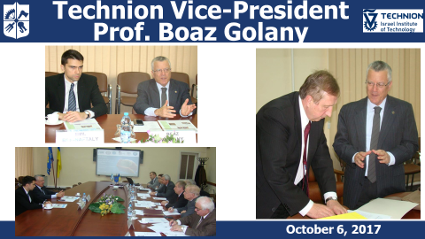
6 жовтня 2017 року. Візит до КПІ Віце-президента "Техніону" проф. Боаза Голані

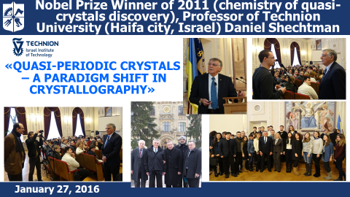
Лауреат Нобелівської премії 2011 року (хімія, відкриття квазі-кристалів), професор Університету "Техніон" (м. Хайфа, Ізраїль) проф. Даніель Шехтман дає лекцію студентам фізикам, хімікам, матеріалознавцям КПІ "Квазіперіодичні кристали – зміна парадигми в кристалографії"
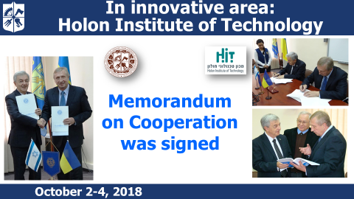
Ще один напрям співпраці в інноваційній сфері: з Холонським Інститутом технологій.
В 2018 році підписано Меморандум про співпрацю.

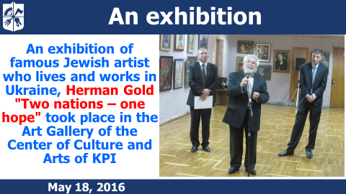
Приклад співпраці в культурологічній сфері – виставка відомого єврейського художника, який проживає і працює в Україні, Германа Ґольда "Дві нації – одна надія" відбулася в Мистецькій галереї Центру культури і мистецтв КПІ
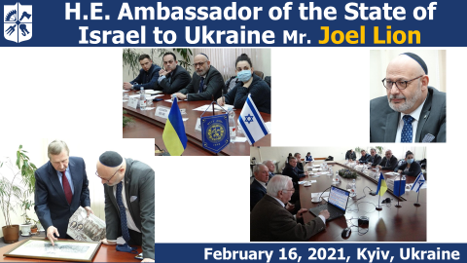
Нові ініціативи останніх років були підтримані
Й.В. Послом Держави Ізраїль в Україні п. Джоелом Лайоном

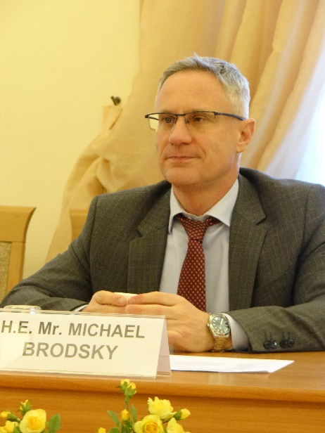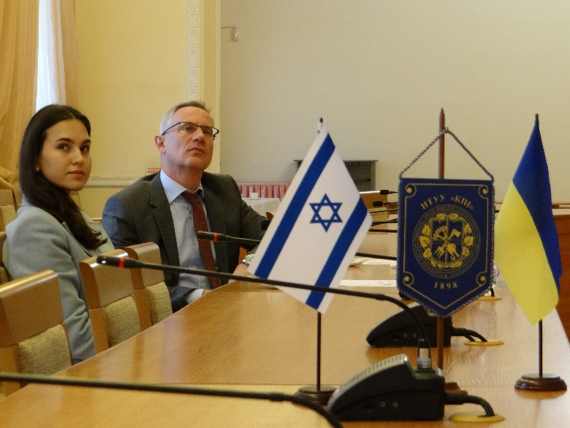

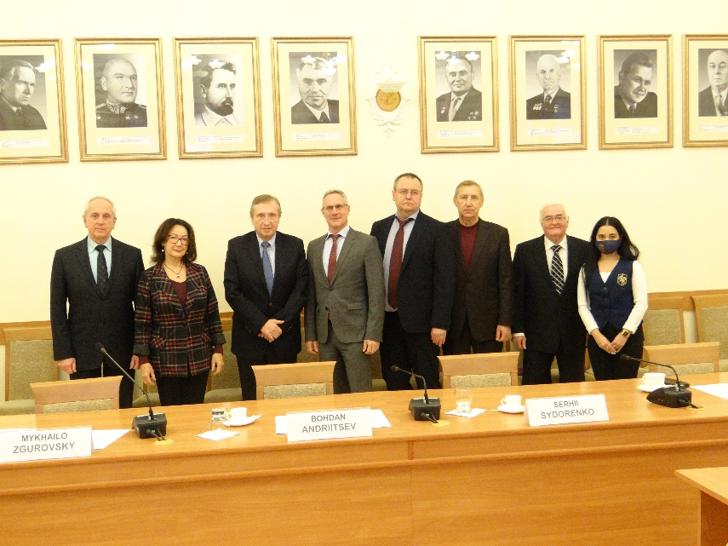
Січень 2022 року. Візит до КПІ Й.В. Посла Держави Ізраїль в Україні
п. Міхаеля Бродского.

7. Співпраця з партнерами в Китаї.
Традиційно КПІ здійснює підготовку кадрів для КНР.
Значна кількість китайських громадян отримувала освіту в нашому університеті. Протягом 1956-2022 років КПІ підготував для КНР 872 фахівців, серед яких – випускник 1956 року член ЦК КПК, міністр цивільної авіації КНР, Почесний доктор КПІ Лю Цзеньфень, міністр машинобудування Хе Гуанюань та багато інших відомих державних діячів, вчених і керівників промисловості КНР.
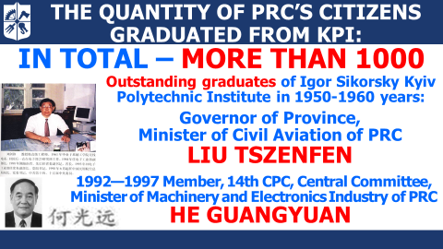
В наші дні ця традиція зберіглася. Були проведені зустрічі з усіма Послами КНР в Україні цих років, з урядовими делегаціями, ректорами університетів-партнерів, делегаціями професійної сфери і бізнесу, серед яких можна відзначити такі зустрічі:
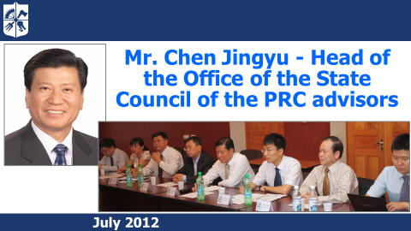
– з Директором Бюро Радників Державної Ради КНР Чень Цзиньюн;
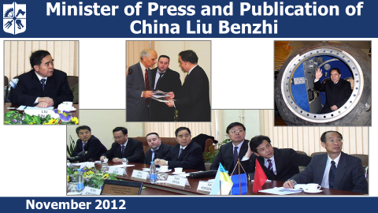
– Міністром преси та інформації Китаю Лю Бенжі;

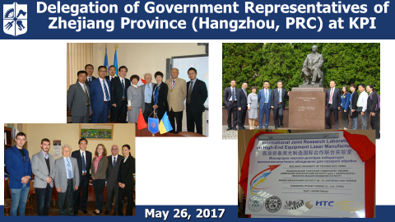
– Делегацією Народного уряду провінції Чжецзян;
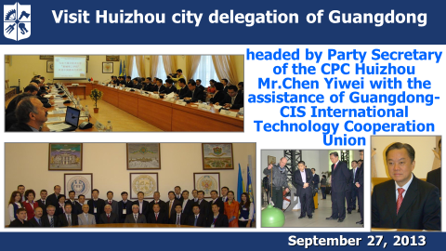
– першим секретарем міському КПК м. Хейчжоу, провінція Гуандун, п. Чень Івей.
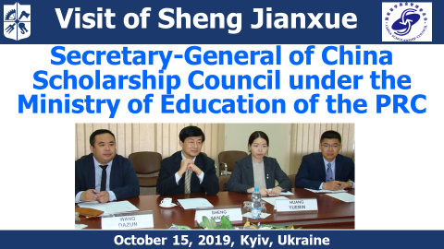
15 жовтня 2019 року. Під час візиту до КПІ Генерального секретаря Стипендіальної ради Міністерства освіти КНР Sheng Jianxue укладено Угоду про виділення щорічно 20 стипендій для талановитих молодих громадян Китаю, які на конкурсних засадах виборюють право навчатися в КПІ за спеціальностями в рамках пріоритетних напрямів науки і технологій.
В системі взаємодії із китайськими партнерами – також перспективи співробітництва в військовій сфері.
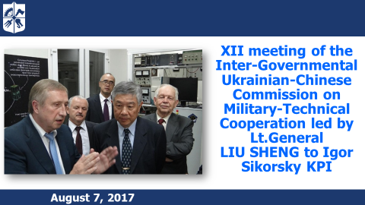
7 серпня 2017 р. КПІ ім. Ігоря Сікорського відвідала делегація з Китайської Народної Республіки на чолі з генералом Лю Шеном, яка брала участь у XII засіданні Міжурядової українсько-китайської координаційної комісії з питань військово-технічного співробітництва.

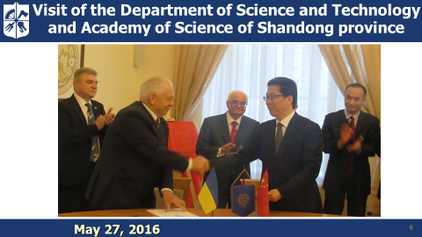
24 – 27 травня 2016 року. Зліва направо: проректор з наукової роботи Михайло Юхимович Ільченко та Президент Академії наук провінції Шандунь п. Ван Інлун (Wang Yinglong).

З делегацією Департаменту науки і техніки Народного уряду та Академії наук провінції Шаньдун підписано 5 Угод про наміри організації спільних науково-технічних лабораторій в областях:
– розроблення та виробництва електрохімічних сенсорів;
– розроблення біотехнологій контролю забруднень навколишнього середовища;
– нових матеріалів;
– аналізу великих обсягів даних;
– досліджень та розробки систем забезпечення функціонування підводного робота;
про стратегічне співробітництво між Адміністрацією у справах іноземних експертів провінції Шаньдун та КПІ;
про відкриття першої спільної науково-технічної лабораторії з гідроакустики;
про формування плану науково-технічного співробітництва на 2016-2020 роки.

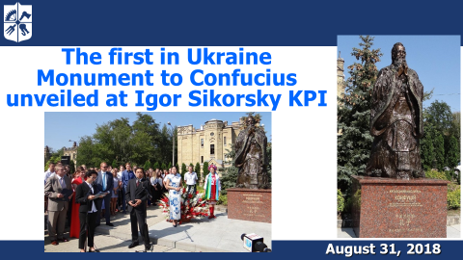
Важливий крок в міжнародній сфері КПІ – відкриття пам’ятника китайському мислителю, педагогу та політичному діячові Конфуцію – став символом перезавантаження та поглиблення співпраці з партнерами в Китаї в усіх сферах.
Це знайшло віддзеркалення в "Комплексній програмі співпраці з Китаєм на новому етапі", підтриманій Посольством КНР в Україні.
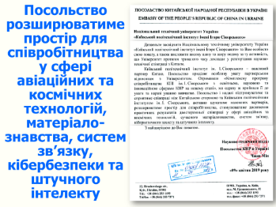.
Заявлено що, "Посольство Китаю і надалі розширюватиме простір для співробітництва, у сфері авіаційних та космічних технологій, матеріалознавства, систем зв’язку, кібербезпеки та штучного інтелекту".
Реалізуючи принцип: “Співпраця має бути взаємовигідною!”, – в "Комплексній програмі…" заявлено про перехід від виконання поточних дрібних замовлень до більш крупних інвестиційно привабливих для КПІ проектів, через які може розвиватися навчальна і дослідницька база, інфраструктура, проявити себе потенціал вчених КПІ.
Як приклад – проект Механіко-машинобудівного інституту із China Talent з проектування матеріалів обсягом понад 800 тис. $.
З’явилися нові сценарії співпраці з китайськими партнерами – розподілені лабораторії в сфері освіти, науки і інноватики. Вони складаються з двох частин-близнюків ("двійників"): одна створюється в КПІ, друга – на базі партнера в Китаї.
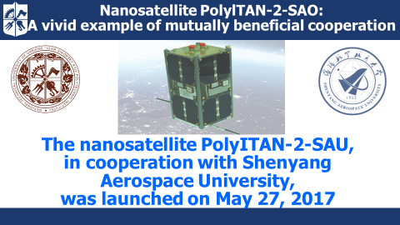

Видатною подією співпраці КПІ із науково-освітньою сферою Китаю став запуск наносупутника PolyITAN-2-SAU в партнерстві із Шеньянським аерокосмічним університетом 27-го травня 2017 року.
Сьогодні КПІ співпрацює із більш ніж 60-ма партнерами в КПІ, серед яких – корпорація Хуавей, Харбінський політехнічний інститут, Академія наук провінції Шандунь, Пекінський університет науки і технологій, Шеньянський аерокосмічний університет.
Спільно із спеціальною економічною зоною в місті Чунцін створено "Інститут прикладних технологій КПІ – Чунцін", який виводить інноваційні розробки вчених КПІ на китайський і міжнародні ринки.

8. Співпраця з партнерами в
Сполученому Королівстві Великої Британії та Північної Ірландії.
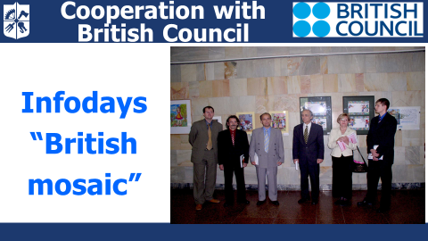
Розвитку співпраці з партнерами в Британії, співробітництву з Британською Радою в Україні надали поштовх Інформаційні дні "Британська мозаїка", а в подальшому – Дні Британії в КПІ: "Британія: творча мозаїка", – які стали традиційними.
 | З Британською радою в Україні виконані важливі проекти, проведені семінари-тренінги "Базова методологія та підходи технологічного передбачення для України",

  Організація Об’єднаних Націй з промислового розвитку | 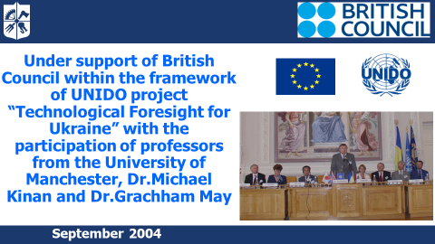
проект ЮНІДО "Технологічне передбачення для України" (2004 рік)
за участі професорів Університету м. Манчестер д-ра Майкла Кінана та д-ра Грехема Мея,
проект "Дистанційне навчання за програмою технологічного передбачення в Українському інституті інформаційних технологій в освіті КПІ" (з 2003 р.),
проект (за участі Українського союза промисловців та підприємців) "Інституційні можливості побудови для технологічного управління та інновацій в Україні" (з 2004 р.),
проект "Створення в КПІ Інформаційного центру технологічного передбачення для України та Центру чистих технологій",
проект "Започаткування та функціонування Національної
програми з чистого виробництва в Україні" (з 2007 р.).
Щоб наблизити організацію міжнародної діяльності до моделей, за якими діють провідні університети світу, в 2017-2019 роках за програмою Британської Ради в Україні з розвитку лідерського потенціалу університетів України виконано проекти по структурно-організаційній перебудові системи менеджменту міжнародної сфери університету.
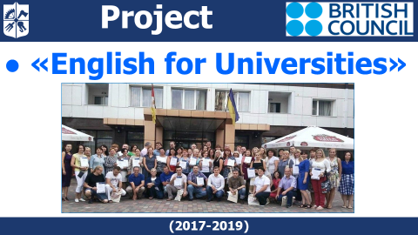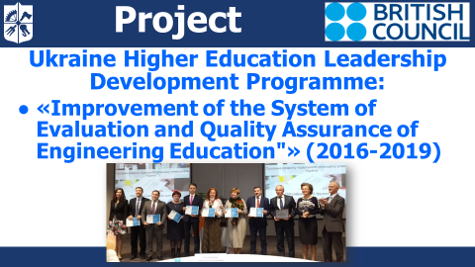
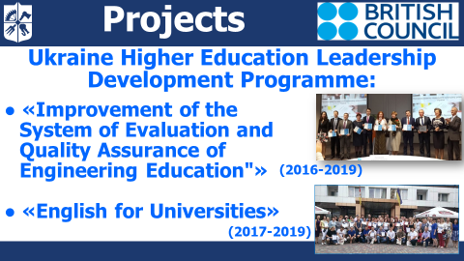
В 2016-2019 роках виконані проекти Британської ради в Україні за програмою розвитку лідерського потенціалу університетів України:
• "Вдосконалення системи оцінювання та забезпечення якості інженерної освіти" (2016-2019 роки);
• "Англійська мова для університетів" (2017-2019 роки).

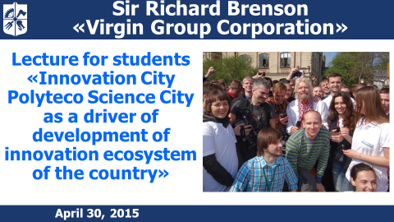
Лекція для студентів британського бізнесмена, міліардера-інноватора Сера Річарда Бренсона, Корпорація Virgin Group Corporation, «Інноваційне місто "Наукове місто Політеко" як драйвер розвитку інноваційної екосистеми країни».

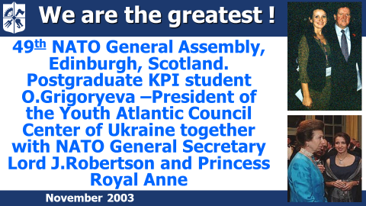
ЗНАЙ НАШИХ !
49-та Генеральна Асамблея НАТО,
м. Едінгбург, Шотландія.
Аспірантка КПІ О. Григор'єва – Президентка Молодіжного центру Атлантичної Ради України із Генеральним секретарем НАТО лордом Дж. Робертсоном та Її Королівською Високістю Принцесою Анною

В травні 2022 року "Cormac Consultancy Group" – за підтримки Уряду Британії та Офісу Президента України – проголосила "Ініціативу Єднання" як програму встановлення і розвитку партнерств університетів України і Британії.
Партнером КПІ визначено Шеффілдcький університет (University of Sheffield – UoS).
За умовами "Ініціативи ..." планується, що подалі до цього альянсу приєднається ще один університет із США, один із Канади та один із країн ЄС.
Почалася серія зустрічей бібліотек КПІ та Шеффілдського університету для обговорення:
– досвіду використання в освітньому процесі відкритих освітніх ресурсів та ін.
– використання інституційного репозиторію даних на базі університетських бібліотек і ці зустрічі продовжують на постійній основі.
За напрямом навчальної роботи започатковано:
– використання онлайн платформ для лабораторних робіт;
– доступ до онлайн навчальних ресурсів;
– рецензування освітніх програм КПІ викладачами UoS.
Імплементовано в КПІ лекційний модуль проф. Тайяса «Вплив вибухів на конструкції»; розпочинається відповідна співпраця в сфері досліджень.
Шеффілдський університет запрошений приєднатися до одного із проектів КПІ по створенню і запуску супутника в серії таких майбутніх запусків, що планує здійснити КПІ у відповідності до «Космічної програми КПІ».
КПІ та Шеффілдський університет подали спільний проект, присвячений ролі Інноваційної екосистеми «Sikorsky Challenge Ukraine» в повоєнній інноваційній трансформації України, на грант оголошеної в листопаді 2022 року програми UK-Ukraine Research and Innovation twinning grants scheme.
Шеффілдський університет надав благодійну допомогу КПІ – внесок 20,000 фунтів стерлінгів для реконструкції бомбосховищ КПІ, а також прийняв рішення про безкоштовну передачу комп’ютерного обладнання для Центру суперкомп'ютерних обчислень КПІ.
9 грудня 2022 року відбулася перша зустріч керівників двох університетів-партнерів: ректора КПІ проф. М.З. Згуровського та президента Шеффілдського університету проф. Коена Ламбертса і віце-президента проф. Малкольмома Батлера, – для обговорення нових перспективних проєктів.
Проф. Ламбертс окреслив перспективу спільних проєктів в науково-технічній сфері (воднева і акумулююча енергетики, ядерні технології, сільське господарство та ін.);
підтримав розвиток співпраці в сфері освіти і досліджень із проф. Тайясом (в галузі запобігання потужним детонаційним вибухам, що серед сучасних викликів стає проблемою світового масштабу).

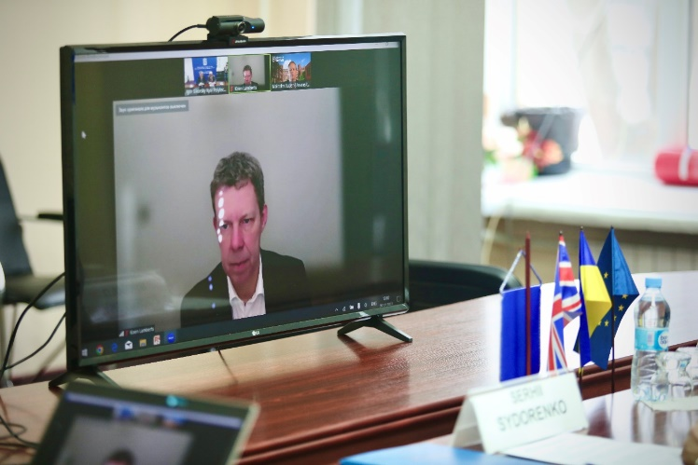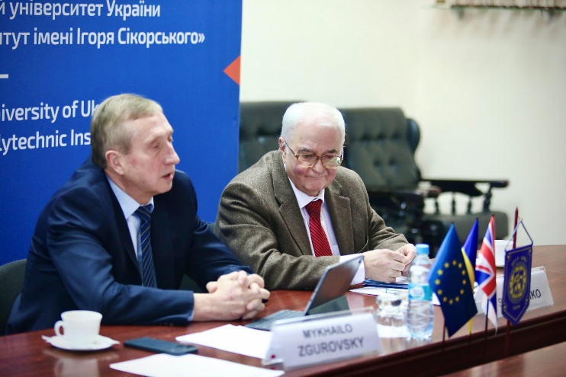

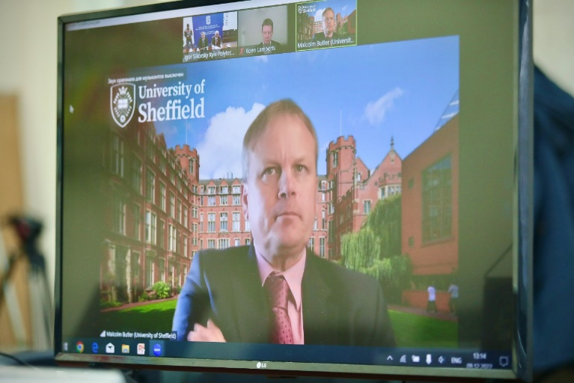
Отже, попереду – масштабна і цікава робота, що виводить КПІ на нові пріоритети в його історії: на основі міжнародної співпраці, адаптації передового досвіду університетів розвинутих країн виходити на лідерські позиції в Україні і світі.
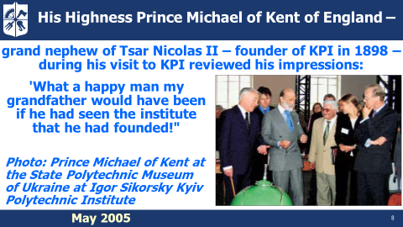
Його Високість Принц Англії Майкл Кентський – внучатий племінник засновника КПІ царя Миколи II – під час візиту до КПІ висловив свої враження такими словами: "Яким би щасливим був би мій дідусь, коли б побачив, який інститут він заснував !"
На фото: Принц Англії Майкл Кентський в Державному політехнічному музеї України при КПІ ім. Ігоря Сікорського.

9. Співпраця з партнерами в
Турецькій Республіці.
На зустрічі в форматі Круглого столу ректорів України і Туреччини в Стамбулі в 2018 році КПІ підтвердив наміри розвивати співпрацю з партнерами в Туреччині.
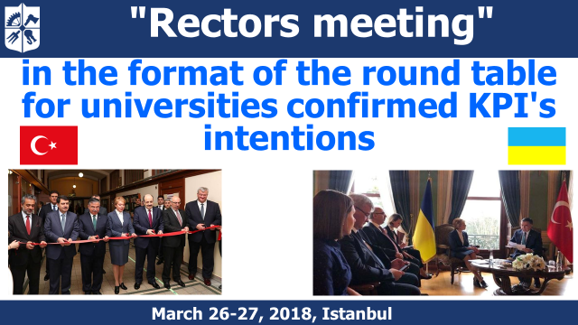
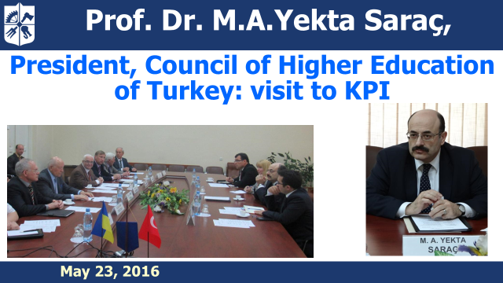
Із Президентом Ради вищої освіти Туреччини проф. М.А. Єкта Сарачем в ході його візита до КПІ в 2016 році були визначені напрями співпраці, зокрема, – в сфері підготовки в КПІ фахівців з експлуатації атомних електростанцій для Туречччини.
З Радою вищої освіти Туреччини погоджена і з Анкарським університетом підписана спільна магістерська освітня програма навчання турецьких громадян в КПІ у сфері атомної енергетики.

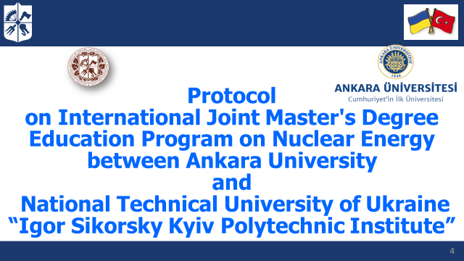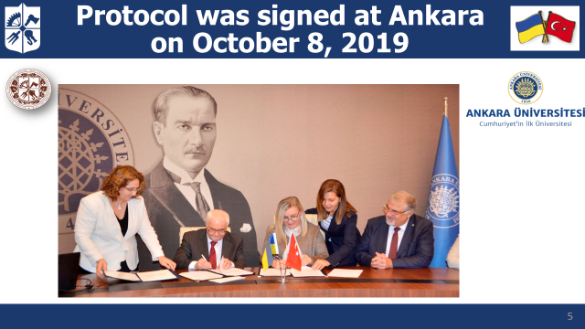
8 жовтня 2019 року, м. Анкара. Підписання протоколу про міжнародну спільну магістерську освітню програму у сфері атомної енергетики між Університетом м. Анкара і КПІ.

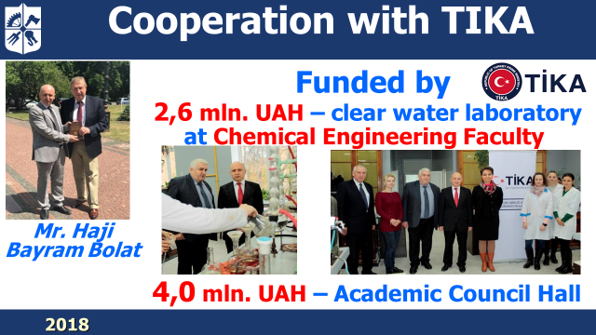
Співробітництво з ТІКА –
Турецькою агенцією з міжнародного співробітництва та координації.
В період, коли директором ТІКА був п. Хаджи Байрам Болат, була створена лабораторія чистої води на Інженерно-хімічному факультеті (ТІКА виділила на це 2 млн. 600 тис. грн.).

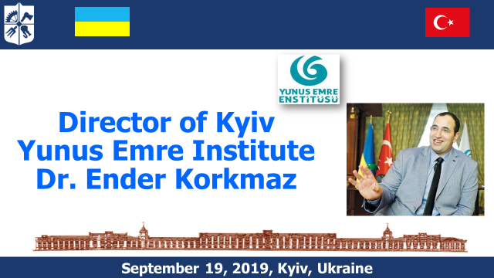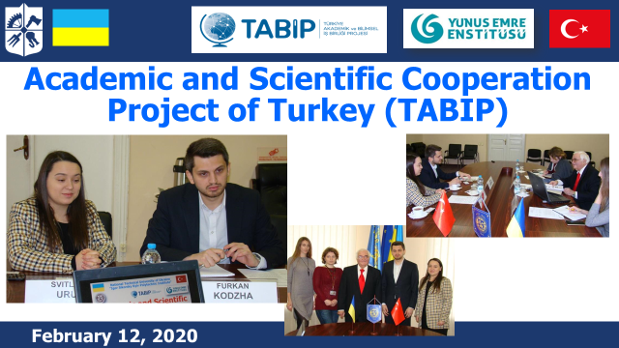
В останні роки започатковано співпрацю із Київським інститутом ім. Юнуса Емре (дир-р – д-р Ендер Коркмаз) та із Проектом академічного і наукового співробітництва Туреччини (ТАВІР).

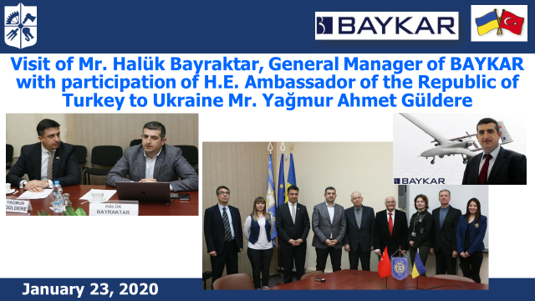
Січень 2020 року. В ході візиту керівника компанії "Байкар Макіна" п. Халюка Байрактара та Й.В. Надзвичайного і Повноважного Посла Республіки Туреччина в Україні п. Ягмура Ахмета Гюльдере було досягнуто домовленостей щодо створення спільного з КПІ навчально-наукового центра компанії "Байкар Макіна".

8. Співпраця з партнерами в інших країнах.
Вище представлено панораму подій, що характеризують співпрацю КПІ із партнерами в ряді зарубіжних країн.
Але перспективні результати можуть бути відзначені і в роботі з партнерами і в інших країнах (Єгипет, Греція, ПАР, Малайзія, Аргентина, Бразилія, Афганістан, Чорногорія, Індонезія, Республіка Корея, Сінгапур, Кіпр, Італія, Іспанія, Португалія, Швеція, Норвегія, Фінляндія, Латвія, Естонія, Литва, Чехія, Словенія, Словаччина, Австрія, Угорщина, Румунія, країни Арабського світу, країни Причорномор'я, країни Дунайського регіону).
Параметри співпраці з ними сьогодні визначені в більш ніж 300 угодах, меморандумах, деклараціях, проектах, контрактах із партнерами в 44 країнах.
∗ ∗ ∗ ∗ ∗
Міжнародна співпраця, проектно-грантова діяльність в сфері освіти, науки, інновацій, адаптація авангардного досвіду організації роботи університетів світу, поглиблення євроінтеграційних тенденцій – все це закладає сьогодні в діяльності КПІ ім. Ігоря Сікорського нові і нові гарантії вимірів якості, посилює ознаки і характеристики КПІ ім. Ігоря Сікорського як університету лідерського типу, задає орієнтири на майбутнє.
Можна сказати, що протягом чверті століття своєї історії КПІ ім. Ігоря Сікорського фактично здійснив прорив, перетворившись із інженерної школи, хоча і відомої в світі, але замкненої лише на військово-промисловий комплекс колишнього СРСР, в сучасний європейський університет, інтегрований в світовий освітньо-науково-інноваційний простір і впевнено крокуючий в майбутнє.

